**SERVIÇO NACIONAL DE APRENDIZAGEM INDUSTRIAL**

**SENAI PORTÃO**

JHENIFFER CAROLINE DE MELO SILVA

**PSIQ**

**CURITIBA/PR**

**2017**

**SERVIÇO NACIONAL DE APRENDIZAGEM INDUSTRIAL**

**SENAI PORTÃO**

JHENIFFER CAROLINE DE MELO SILVA

**PSIQ**

Projeto de Conclusão de Curso apresentado como parte dos requisitos para obtenção do grau de Técnico em Informática do SENAI - Serviço Nacional de Aprendizagem Industrial do Paraná na Unidade do Portão.

Professores (as) Orientadores (as) :

Esp. Bianca Carvalho Ferreira, Lic. Luis Carlos Hoinski Junior, Esp. Marcio Fabiano Iavorski, Esp. Tiago Andrade, MSc. Wagner Santos de Oliveira

**CURITIBA/PR**

**2017**

Dedico o projeto primeiramente a Deus, e a todos que de alguma forma contribuíram para a sua idealização e conclusão.

**AGRADECIMENTOS**

A Deus, pelos caminhos abertos, pela sabedoria e pelas bênçãos adquiridas.

Aos meus familiares, que me apoiaram e me incentivaram a correr atrás dos meus sonhos e nunca medir esforços. Em especial ao meu pai Luziario Manoel da Silva, a minha mãe Valderez de Melo e a minha irmã, Giovanna Caroline.

Ao meu coordenador, Luis Carlos Hoinski Junior, e ao meus professores, que contribuíram com seus conhecimentos para a qualidade e a realização deste projeto. Em especial, a professora Bianca Carvalho, o professor Wagner Santos, o professor Marcio e o professor Tiago Andrade.

Aos meus amigos, que se colocaram como uma fonte de incentivo e ajuda para a conclusão deste projeto. Em especial a Beatriz Medeiros, Isabela Sucharski e Pamela Lopez.

**RESUMO**

Estudo recente, feito por neurocientistas analisando o sistema de saúde inteiro da Suécia, um total de 4,5 milhões de pessoas, afirmam que pessoas criativas têm mais chance de desenvolver problemas mentais. Complemente a isso, factualmente, por toda a história, se tem registros de grandes artistas que sofriam de transtornos psicológicos. Nesses preceitos, e visando que muitas vezes, pacientes se destacam em outras áreas além da técnica de expressão usada para terapias, a de consultórios a oral, olho a olho, além de, o que corrobora para isso, a dificuldade de expressão exata no consultório, a dificuldade de comunicação que muitas pessoas podem apresentar. O objetivo do PSIQ é facilitar a comunicação entre pacientes e terapeuta e, assim, ele ser um meio de extensão das consultas, onde ambos poderão se comunicar através de um chat e, ainda, oportunizar ao terapeuta tomar notas do paciente.

Palavras-chave: Psicologia, paciente, terapeuta, MVC, transtornos mentais, comunicação, diagnósticos, aplicação.

**ABSTRACT**

A recent study by neuroscientists analyzing Sweden's entire health system, a total of 4.5 million people, say that creative people are more likely to develop mental problems. Complementing this, factually, throughout history, are records of great artists suffering from psychological disorders. In these precepts, and aiming that patients often excel in areas other than the expression technique used for therapies, from oral to eye to eye surgery, and, corroborating this, the difficulty of expressing the exact office , the difficulty of communication that many people can present. The objective of the PSIQ is to facilitate communication between patients and therapist and thus, it be a means of extending the consultations, where both can communicate through a chat and also give the therapist the opportunity to take notes from the patient.

Key words: Psychology, patient, therapist, MVC, mental disorders, communication, diagnosis, application.

INTRODUÇÃO

Desde o início dos tempos, as classificações sobre as anormalidades de comportamento humano e diferenciações eram vistas e estudadas. Na Grécia, por exemplo, os sinais de comportamento eram vistos como bênçãos de deuses, sendo estas classificadas em positivas e/ou negativas. Segundo relatos, havia casos de esquizofrenia, que eram vistos até mesmo, como oráculos ou profetas. Sendo assim, a psicologia do ser humano se inovou conforme os anos. As portas da mente se abriram e novas formas e linhas de pensamento foram se ampliando.

Contudo, ainda sim, erros de diagnóstico e falta de comunicação podem ser vistos hodiernamente. Entre a pesquisa feita para a validação deste software, psicólogos anônimos vieram a responder a seguinte pergunta: “Há dificuldades de comunicação entre o paciente e o terapeuta? Se sim, como e por qual motivo? ”. As respostas afirmaram que há sim, grandes dificuldades em estabelecer essa relação.

**PROBLEMATIZAÇÃO**

De fato, a comunicação desde os primórdios da humanidade, se fez um grande pilar na evolução do ser humano, ainda que este saiu do período da pré história com a criação e aperfeiçoamento da escrita. De acordo com a escritora Joana Leão, em seu artigo, ”A complexidade da comunicação”: “Consiste, também numa troca de ideias, sentimentos e experiências entre pessoas que conhecem o significado da mensagem transmitida transformando-se assim num processo em que as ações desencadeiam respostas no outro! E pode ter ainda como função um cariz informativo, persuasivo, motivacional, educacional socializante ou mesmo lúdico.” “Deste modo, a comunicação se torna um dos principais objetos do ser humano, e, a falha dela, pode trazer grandes conflitos de ideias. Visto assim, este conflito pode prevalecer em meio a psicologia e a forma como a terapia é abordada pode acarretar em erros na abordagem da comunicação, e, muitas vezes, acaba ocultando fatores importantes para um tratamento.

Em meio a isso, colocou-se a seguinte questão: Como tratar de modo correto, com a prevenção de erros de diagnóstico e, ainda como facilitar a comunicação de fatos entre pacientes e terapeutas?

**JUSTIFICATIVA**

Assim, a partir das questões observadas na problematização, e visando assim um modo de inserir a psicologia no âmbito tecnológico, buscando solucionar os problemas que esta apresenta com a comunicação, se fez importante a criação do PSIQ, onde o principal objetivo é facilitar a comunicação de pacientes com terapeutas.

Muitas vezes, o paciente pode ter dificuldades de comunicação pessoal naturais, dificultando assim o processo nos consultórios, mas se sente à vontade em meio a outras formas de expressão. Assim, o terapeuta pode outras formas de visão por meio da expressão natural do paciente, utilizando recursos assim, como a escrita e a imagem lançada no chat entre paciente e terapeuta, disponível no site.

.**OBJETIVOS**

* 1. Objetivos gerais:

Tem por objetivo facilitar o diagnóstico ou tratamento do paciente realizado por terapeutas e a comunicação

A plataforma deverá ser vista como um meio de ligação entre terapeuta e paciente, dinamizando a comunicação.

* 1. **Objetivos específicos:**
* Oferecer ferramenta de extensão da consulta com o terapeuta;
* Enriquecer as informações do terapeuta para diagnóstico mais assertivo;
* Oportunizar maior interação entre paciente e terapeuta;
* Facilitar o controle do terapeuta com o que ocorreu durante as consultas;
* Oportunizar maior facilidade de expressão para os pacientes.

**Referencial teórico**

Psicologia, palavra advinda do termo grego , PSIKHE, entendida basicamente como mente e\ou alma, ligada a palavra logia, que em português significa estudo, tratado. Portanto, é a ciência de estudo da mente humana, e, se lida literalmente, tem em seu significado “Estudo da mente”. Comunicação, palavra derivada do latim "*communicare*", significa “partilhar, ”tornar comum”. Em meio a tais fatos, pode-se dizer que a prática da psicologia vem a ser influenciada totalmente pelo modo de comunicação e da percepção. Sendo assim, a prática do estudo da alma não pode ser feita se o partilhamento de informações falhar.

Há registros da base da filosofia da psicologia na vida grega antiga, colocada pelo médico Alcmeão de Crotona no século 6 aC, que propõe que, a “vida mental é uma função do cérebro”, em meio a isso, a psicologia passou por várias transformações, seguindo várias linhas de pensamento e aprimorando seus métodos de estudo, mas o pensamento de que a comunicação influencia em seu segmento ainda se é universal.

Os estudos iniciais da psicologia eram baseados na necessidade de compreensão da vida cotidiana, assim como se é hodiernamente. Uma das linhas de pensamento, a teoria cognitivo comportamental defende o princípio básico que nossas visões de acontecimentos externos e internos em série, é que vão determinar nossas respostas emocionais e comportamentais. Formulando assim, a base dos transtornos emocionais. Pode-se dizer então, que o poder de se registrar momentos diários antes da consulta com um psicólogo se torna um grande aliado para o tratamento do paciente, uma vez que em em meio a uma semana média de intervalo entre uma consulta e outra, podem vir a acontecer momentos marcantes para o tratamento.

Em uma das pesquisas realizadas para a construção do software, um dos participantes veio a salientar justamente a ideia de que “*Informações pontuais que não são recordadas durante da terapia poderiam ser registradas no software em questão, aumentando a disponibilidade de informações ao profissional psicólogo.*”.

Tal visão pode ser facilmente justificável, uma vez que as consultas são semanais e duram em média meia hora, para o paciente referir-se e ouvir conselhos do que aconteceu em meio a uma semana, o que pode fazer com que esse oculte detalhes que muitas vezes podem apontar um meio importante para seu diagnóstico.

Ainda em meio ao termo diagnóstico, a vertente de transtornos mentais tem sido discutida e presente na vida do cotidiano de milhares de homens e mulheres em todo o mundo. Logo, pelo fato de que cada vez mais pessoas são diagnosticadas com algum tipo de transtorno mental em todo o globo todos os anos. Segundo a OMS, as doenças mentais afetam cerca de 400 milhões de pessoas em todo o mundo, mas 25% apenas tem acesso a um tratamento adequado. Em meio as pessoas que recebem o diagnóstico, a confusão de sintomas pode ser comprometedora.

A ABRATA - *Associação Brasileira de Familiares, Amigos e Portadores de Transtornos Afetivos -* publicou na sua página web a seguinte informação: “*Estudos americanos mostram que os portadores de transtorno bipolar levam até 14 anos, desde a primeira consulta ao psiquiatra, para ter o diagnóstico correto. É o que alerta a professora de psiquiatria da Faculdade de Medicina da Universidade de Brasília, Maria das Graças de Oliveira. A especialista conta que muitas vezes esse transtorno é confundido com depressão porque, na maioria dos casos, o psiquiatra é procurado na fase depressiva da doença, quando os sintomas não são muito diferentes dos de quadros depressivos a que qualquer pessoa está sujeita.*”. Como se pode observar, a dificuldade de diagnóstico de uma doença se deve primordialmente, muitas vezes, por se ter apenas o olhar de um dos lados da doença, pois, com o diagnóstico de depressão, o que tem de a ser explorado dentro do consultório pode ser muitas vezes as tristezas e emoções do paciente e, o psicólogo tem de a se fixar apenas a isso, e a visão do lado eufórico é ignorada.

Além de transtornos comportamentais, como o transtorno bipolar deveras outros transtornos, em meio aos erros de percepção, podem ser confundidos com outro transtorno. Tal fato, foi abordado como relato de um caso para a Folha de S. Paulo pelo médico Fábio Barbirato, chefe da psiquiatria infantil da Santa Casa do Rio de Janeiro.Segundo ele, uma garota que foi diagnosticada como portadora de TDHA, quando na realidade tinha transtorno bipolar. "Os sintomas iam de euforia e inquietude a explosões de raiva e sexualidade aumentada. O remédio piorou o estado de saúde dela.".

O testemunho de Barbirato corrobora com a visão de que existe deficiência e dificuldades de diagnóstico por um enquadramento de visão generalizada. O escritor Peter Drucker, em um de seus livros, ratifica a seguinte frase:  *“o maior filtro durante o processo de comunicação é a percepção que as pessoas têm do que ouvem, ou seja, ouvimos o que esperamos ouvir e percebemos o que queremos perceber. O inesperado não é todo captado, sendo ouvido de forma distorcida”.* Com efeito, muitos sintomas e detalhes podem passar despercebidos para o terapeuta, se a sua percepção for apenas vista em meio aos consultórios. A percepção do profissional é manivelada conforme perguntas padrões e, assim, este passa a ver apenas o lado do que muitas vezes, o paciente responde, aprofundando-se no que se apenas a percepção capta.

Indubitavelmente, a comunicação e as viabilidades do ser humano ao comunicar-se, se tornam primordiais para o direcionamento do tratamento. Contudo, com a dificuldade de expressar-se pessoalmente, muitos acabam por escolher vias digitais, e estas, passam a indicar sinais dos sentimentos pessoais do ser. A BBC publicou em novembro de 2016, indicando estudos que demonstravam que as postagens das pessoas nas redes sociais diziam muito em respeito de suas emoções.

Um dos estudos, realizado pela Universidade Brunel, do Reino Unido, com 555 usuários do Facebook mostrou que os mais extrovertidos tendem a postar mais sobre atividades sociais e sobre seu dia-a-dia, e o fazem com frequência, já indivíduos com baixa autoestima fazem postagens sobre seus parceiros e/ou pessoas próximas, assim como também os narcisistas a usavam para tentar chamar a atenção.

O Instituto Black Dog, na Austrália, recentemente conduziu um estudo usando um programa de computador que monitorou, por dois meses, tuítes que tivessem algumas palavras ou expressões ligadas ao suicídio.

As mensagens mais preocupantes eram selecionadas pelos cientistas e pelo software, o que abre caminho para que pedidos de ajuda sejam identificados mais facilmente por meios eletrônicos, que, em seguida, podem até alertar familiares ou profissionais de saúde.

Destarte, as pessoas se sentem mais seguras atrás de meios eletrônicos, a expressão do ser humano pode ser facilmente observada pelas redes sociais. A nova geração passa a gritar por meio de caracteres e não se tem mais coragem de se expressar oralmente.Com efeito, a comunicação na terapia pode ser facilmente danificada pela forma rudimentar, mas ainda usada por muitas linha de pensamento como via única de visão, sem considerar dificuldades sociais, fruto ainda, de sintoma comum em muitos transtornos de comportamento. No entanto, desafio que poderia ser facilmente vencido se visto a facilidade de expressão por outras maneiras, e, através da observação e o saber de leituras aprofundadas de outros tipos de comunicação. A dificuldade se resulta em muitas vezes, o excesso de medicamentos para aquele que não precisa. A visão sem ampliação passa a dificultar diagnósticos corretos e o falso diagnósticos e pessoas saudáveis, tanto ainda, a demorada busca para o tratamento correto.

<http://www.bbc.com/portuguese/vert-fut-37816962>

<http://www.bbc.com/portuguese/internacional-36411709>

[https://www1.folha.uol.com.br/fsp/cotidian/ff1501200609.h](https://www1.folha.uol.com.br/fsp/cotidian/ff1501200609.htm)

**Sumário executivo**

|  |
| --- |
| **CATEGORIA** |

* **Descrição da categoria:**

O PSIQ insere-se no mercado da saúde psicológica, unificando - a com a proposta de uma rede social, sendo assim, um meio de comunicação entre pacientes e terapeutas.

* **Diferenciais:**

1. O PSIQ aborda a facilidade de comunicação entre pacientes e terapeutas;
2. Maior facilidade de expressão;
3. Facilidade da análise comportamental;
4. Evolução dos métodos existentes;
5. Maior comodidade ao paciente, facilitando sua expressão;
6. Via mais fácil de expressar-se antes da consulta.
7. A ferramenta aborda um meio de comunicação entre paciente e terapeuta, visando maior facilidade no diagnóstico do mesmo e, assim, facilitando a especificação do tratamento correto. O objetivo de tal modo, é usufruir da habilidade de expressão em meio a outras formas senão a usada por muito tempo, oral.

* **Tecnologia Aplicada:**

Usa-se  a tecnologia aplicada do desenvolvimento em MVC para o projeto WEB, em que cada camada do projeto, Model, VIEW e Controller e suas interações são primordiais para a orientação do site, juntamente a linguagem C# e o banco gerenciado pela linguagem SQL.

* **Apoios que o projeto recebeu: SENAI? Empresa? Parcerias?**

O projeto veio a receber apoio da rede de ensino SENAI e, especificamente ao corpo docente do curso técnico de TI, no SENAI Portão.

* **Seu projeto é totalmente inovador? Qual o grau de inovação do projeto?**

O princípio e o objetivo do projeto é inovador, observando assim o princípio da inserção de uma rede social  no meio tão centralizado a seguimentos de linhas de pensamentos nascidos há muito tempo quanto às atividades de um terapeuta, onde os meios de comunicação são basicamente orais e frente e a frente, a inserção do PSIQ é inovadora pelo fato de abrir caminhos diferenciados para a comunicação do terapeuta com o paciente.

|  |
| --- |
| **ESTUDO de MERCADO e DEMANDA** |

* **Descrição do mercado: características, principais segmentos, público-alvo; clientes.**

O mercado em que o contexto do PSIQ a ser inserido é a área de psicologia, atuante no mercado como um meio de extensão entre terapeuta e paciente, assim, tal ideia não se foi vista no mercado. Em meio a isso, a idealização do PSIQ, compreende a área de orientação ao diagnóstico do paciente e, ainda, um meio de comunicação entre terapeuta e paciente

* **Demanda:**

Em suma, em uma das pesquisas para validação econômica do projeto, 84% dos entrevistados responderam que o produto o projeto o seria interessante. Tal fato corrobora assim para aceitação do público e, assim, aumenta a demanda e o abortamento do projeto.

* **Impactos:**

Impactos sociais visariam à diferenciação e uma nova forma de comunicação e diagnóstico entre terapeuta e paciente. Assim, a demanda atinge o público alvo de maneira a proporcionar um novo abordamento nas consultas, sendo assim, o meio social da psicologia se integraria ao tecnológico e as formas de expressão se abririam.

|  |
| --- |
| **INVESTIMENTOS PREVISTOS** |

O investimento previsto baseia-se no tempo em que foi gasto e aplicado ao projeto, juntamente ao ideal desenvolvimento da programação. Em meio a isso, calcula-se um ano e meio de planejamento do software e, 6 meses de desenvolvimento. O site ficará disponível pela plataforma azure que se distribui em vários produtos afim da hospedagem do site, sendo assim, podem-se observar alguns custos do sistema na plataforma como:

* Domínio AZURE: 1,66 por zona por mês;
* Servidor AZURE: 0,103 reais a hora;
* Banco de Dados: 0,067 reais a hora.

Além do custo de hospedagem do site, ainda se tem o custo para o investimento em propagandas, em meio a isso, salienta – se assim o custo indefinido de para isso.

**CANVAS**

**Canvas é umaferramenta, ou um quadro empresarial estratétiga para o auxilio no desencolvimento de modelos de negócios.**

**“Ciar um modelo de negócios é literalmente uma arte onde você combina pedaços para um coerente e lucrativo todo”(OSTERWALDER, Alexandre)**

**“Sua estratégia mostra aonde você quer jogar. Seu modelo de negócios mostra a forma como você quer jogar”**

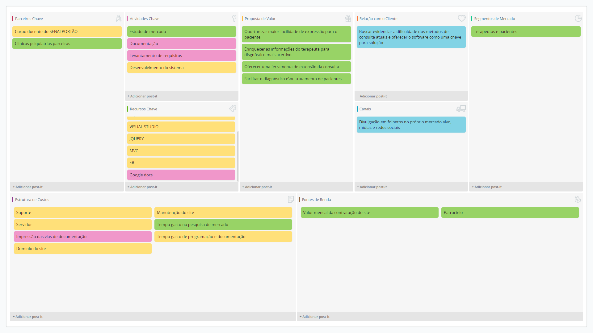

**CRONOGRAMA**

O cronograma do desenvolvimento do projeto mostra, sobretudo, que atividade de fato será feita segundo premissas de tempo dentro do período estipulado para a criação da documentação. O cronograma foi feito seguindo os aspectos da metodologia SCRUM e, cada atividade, baseia-se na entrega de um rpduto,

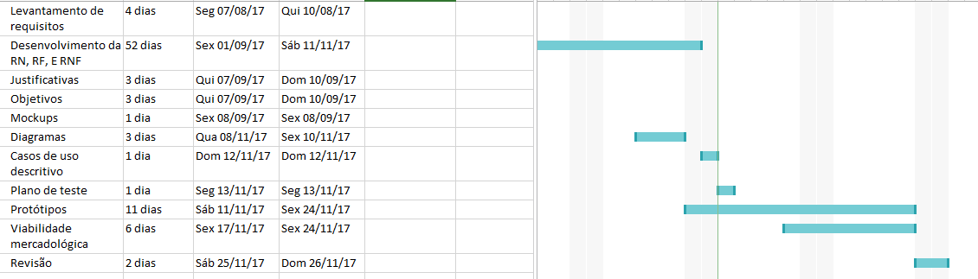

*Figura 2 - Cronograma - PSIQ*

**Metodologia agile**

Agilidade de entrega, eficácia e o cumprimento de requisitos são os focos em meio ao mundo da engenharia de software, onde a modelagem, o planejamento e o desenvolvimento são os pilares para o cumprimento de um projeto e, a satisfação do cliente. Tais fatos, corroboram com a necessidade que surgiu nos anos 80, da criação de metodologias ágeis e, ainda, após sua criação, somente em 2001, um grupo formado pelo renomado engenheiro de software Kent Beck e mais dezesseis desenvolvedores, assinaram o manifesto para o desenvolvimento ágil de software.

Algumas das bases colocadas eram:

1. **Indivíduos e interações** mais que processos e ferramentas
2. **Software em funcionamento** mais que documentação abrangente
3. **Colaboração com o cliente** mais que negociação de contratos
4. **Responder a mudanças** mais que seguir um plano

Assim, salientava-se não a inutilidade dos itens a direita, mas sim a priorização dos itens a esquerda, priorizando sempre a entrega, como pode ser observado na citação abaixo.

*“A engenharia de software ágil combina filosofia com um conjunto de princípios de desenvolvimento. A filosofia defende a satisfação do cliente e a entrega de incremental prévio; equipes de projetos pequenas e altamente motivadas; métodos informais; artefatos de engenharia de software mínimos e, acima de tudo, simplicidade no desenvolvimento geral. Os princípios de desenvolvimento priorizam a entrega mais que a análise e projeto (embora essas atividades não sejam desencorajadas); também priorizam a comunicação ativa e contínua entre desenvolvedores e clientes”*. (Pressman, 2011)

Relevantemente a isso, a palavra ágil, torna-se a principal carta de um moderno processo de software, assim como citado por Ivar Jacobson: *“Atualmente, agilidade tornou-se a palavra da moda quando se descreve um moderno processo de software. Todo mundo é ágil. Uma equipe ágil é aquela rápida e capaz de responder apropriadamente a mudanças. Mudanças têm muito a ver com desenvolvimento de software. Mudanças no software que está sendo criado, mudanças nos membros da equipe, mudanças devido a novas tecnologias, mudanças de todos os tipos que poderão ter um impacto no produto que está em construção ou no projeto que cria o produto. Suporte para mudanças deve ser incorporado em tudo o que fazemos em software, algo que abraçamos porque é o coração ea alma do software. Uma equipe ágil reconhece que o software é desenvolvido por indivíduos trabalhando em equipes e que as habilidades dessas pessoas, suas capacidades em colaborar, estão no cerne do sucesso do projeto.”*

Assim, se faz um desenvolvimento ágil em que não se faz um plano inteiro, definitivo sobre tudo que deve-se fazer em meio aos projetos, mas sim, o produto é feito aos poucos, com a aceitação das mudanças de requisitos conforme necessário, e a prioridade para entregas de resultado constantes.

Segundo Sommerville, os incrementos iniciais do sistema podem fornecer uma funcionalidade de alta prioridade, de forma que os clientes logo poderão obter valor do sistema durante seu desenvolvimento. Os clientes podem assim ver os requisitos na prática e especificar mudanças para serem incorporadas nos releases posteriores do sistema.

“Ao longo dos anos, vários métodos de desenvolvimento de produtos foram apresentados. Entre eles, existem os chamados métodos ágeis (AMBLER, 2002), também chamados de métodos leves (FOWLER, 2000). Estes métodos são mais adaptativos e flexíveis em relação aos tradicionais. Além disso, eles são indicados para cenários em que existe constante mudança de requisitos e os resultados devem ser entregues em pequenos espaços de tempo.”

Seguindo o padrão da metodologia ágil, surgiram-se várias outras, entre elas, o SCRUM, metodologia cuja qual partes dela foram usadas para o desenvolvimento do Projeto PSIQ.

SCRUM

SCRUM, framework simples usada para gerenciar projetos complexos, foi a base para o projeto. Metodologia agile, segue os princípios do Manifesto citado acima e tem sido usado desde o início de 1990 para o desenvolvimento de produtos complexos.

A metodologia é muito recomendada quando os projetos são complexos, e, assim quando os requisitos são pouco conhecidos ou podem mudar conforme o tempo, e então lida-se com um cenário dito caótico, o SCRUM é recomendado.

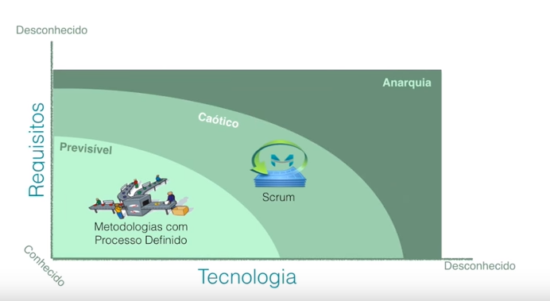

O método Scrum é uma metodologia ágil que fornece um framework de gerenciamento de projetos. É centralizado em torno de um conjunto de sprints, que são períodos determinados de tempo, quando um incremento de sistema é desenvolvido. O planejamento é baseado na priorização de um backlog de trabalho e na seleção das tarefas mais importantes para um sprint.(SOMMERVILLE, 9º EDIÇÃO )

Destarte, os projeto colocados em SCRUM são divididos em sprints, iterações e/ou ciclos de Time Box, em que um período determinado de tempo é colocado para a execução de determinadas atividades e metas. Para a execução de um Sprint, é necessária a conclusão do ciclo anterior e, assim, se encaminha ao produto final.

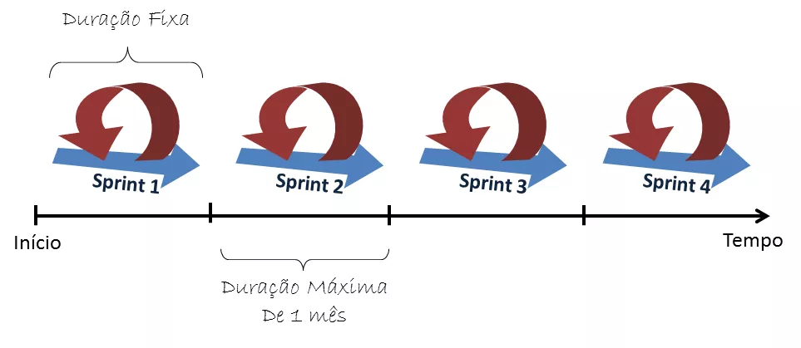

Em vista disso, uma das outras ferramentas proporcionadas por tal metodologia é o Product Backlog, uma lista de funcionalidades destacando-as de acordo com as suas prioridades, assim, implementando-as na lista na sequência correta e, assim, os itens de maior prioridade são colocados no topo do backlog e os de menor ficarão no final da lista, entretanto, o SCRUM não especifica como se define o tamanho de cada item, mas o separa por dias.

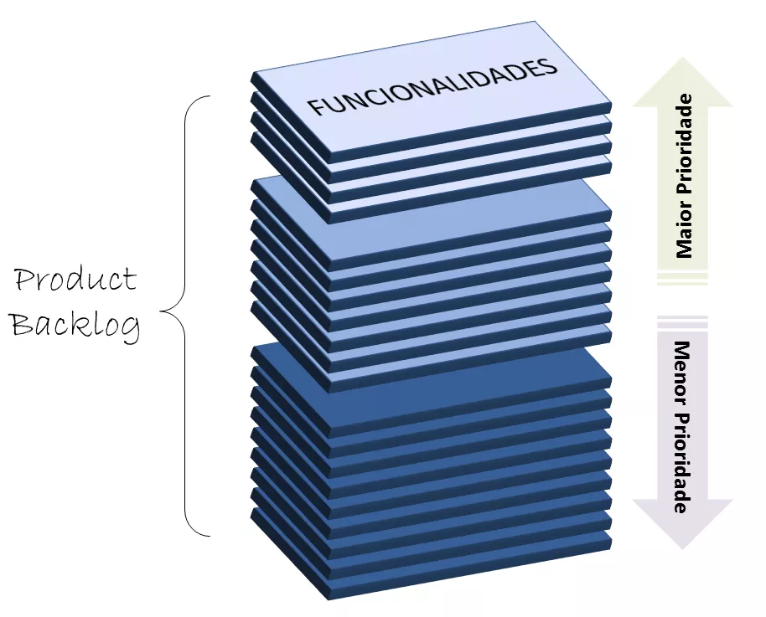

Consoante ao método apresentado acima, e, ciente das especificações do SCRUM e suas aberturas pelo fato de ser uma Framework, decidiu-se usar os itens da ferramenta que foram apresentadas acima - Os sprints e o Product Backlog - para maior organização do Projeto PSIQ. Assim, o SCRUM foi usado como base da criação dos caminhos para o planejamento do projeto.

Factualmente, foi-se feito cronograma de ciclos semanais em que, cada atividade implementada era complementada através do próximo e, assim, apresentava-se a concretização de cada atividade para, assim, a concretização do produto. Assim como sprints, o product backlog foi usado como uma lista em que se foi definido os principais requisitos e, assim, listando-os de acordo com suas prioridades, mas sempre em consciência sobre a constante mudança destes de acordo com a redefinição de requisitos ao longo do processo .

**Arquitetura de um software**

A área de desenvolvimento de software, cada vez maior, rico, impactante na vida da sociedade em geral, viu-se coberta por dois grandes fatores nos últimos tempos: A maior complexidade dos sistemas desenvolvidos e a diminuição de tempo e custo para desenvolvimento e manutenção da aplicação. Logo em vista, pode-se dizer que o software é usado para dar suporte à vida cotidiana de todo ser e, se o software acabar por não suportar as contínuas mudanças na vida diária, vai se tornar inútil e assim, acaba por falhar em seu objetivo

Assim, para cobrir tais faltas, se fez necessário o planejamento de uma arquitetura de software bem definida, cobrindo assim as faltas e seus objetivos com sucesso.

O desenvolvimento de uma boa arquitetura pode satisfazer as exigências dos requisitos não funcionais de um projeto e, ainda, a facilidade de ajustes e maior viabilidade econômica de o manter.

Proeminente a isso, a arquitetura de software vem a ser sua estrutura, composta de elementos do software, de fatores externos e a maneira como eles se relacionam entre si.

“Uma arquitetura de software envolve a descrição de elementos arquiteturais dos quais os sistemas serão construídos, interações entre esses elementos, padrões que guiam suas composições e restrições sobre estes padrões”. GARLAN, 2000

**MVC**

MVC - Padrão de arquitetura, MODEL, VIEW, CONTROLLER - , foi criada em 1979, por Trygve Reenskaug, e foi descrita no artigo “Applications Programming in Smalltalk-80: How to use Model-View-Controller”. A ideia foi gerar um padrão de arquitetura de aplicação cujo objetivo é separar o projeto em três camadas independentes, mas que, para o desenvolvimento do projeto, elas estivessem intercaladas entre si, sendo elas o modelo, a visão e o controlador.

O MVC é usado em muitos projetos pela divisão das camadas que executa o que lhes é definido e, assim, permitindo isolar as regras de negócio da lógica. Cada uma das camadas possui sua função e, assim os objetos interagem-se entre si, abaixo, confere-se cada uma de suas funções:

CONTROLLER: Interpreta as entradas dadas pelo usuário no sistema e, mapeia essas ações do usuário em comandos que são enviados para a Model ou a View para efetuar a alteração.

MODEL: Gerencia os elementos de dados, responde a perguntas sobre o seu estado e as instruções para mudar de estado.

VIEW: A View, por fim, gerencia a área que se é mostrada ao usuário, o front. A View recebe informações sobre a model e instruções da controller e exibi-las na interface.

Abaixo, um diagrama explicando sobre o modo como cada um destes objetos se interam entre si:

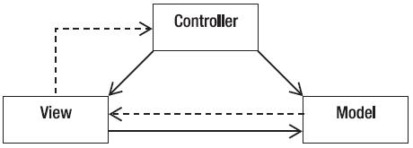

Vantagens ao utilizar o Asp.NET MVC:

* Controle total sobre o HTML;
* A aplicação de testes unitários;
* Separação entre design, código e camada de dados;
* A necessidade de estender a aplicação caso seja gerado novos requisitos;
* Reutilização do código;
* Facilidade de manutenção;
* Facilidade de manter o código limpo;
* Facilidade na adição de recursos.

Em conhecimento a arquitetura MVC e, ainda graças a particularidades da aplicação decidiu-se usar esse padrão para desenvolvimento, que, permite mais que tudo, visualizar claramente o modo como as três interfaces trabalham em conjunto, o que auxilia ao entendimento do código, assim, possibilita maior facilidade em manutenções futuras do código.

POO

Programação orientada a objeto, termo criado por Alan Kay, criador da linguagem de programação Smaltalk, entretanto, tal padrão já vinha sido aplicado com a linguagem Simula 67, em 1967. Mesmo que este padrão tenha sido criado há muito tempo, ele só vem sendo aceito pelas grandes empresas do Silício e de outras partes do mundo agora, com as linguagens mais modernas, como Python, Java, C#, C++, Ruby, dentre outras.

Tal padrão foi criado para fazer com que o mundo da programação se torne mais parecido com o mundo real, e, assim, proporcionar a ideia ao programador de moldar como cada objeto deve ser e, como ele se interage com os outros.

Os 4 pilares da programação orientada a objeto são: A abstração, encapsulamento, herança, polimorfismo.

Vantagens da POO:

* Representação do mundo real;
* Reutilização do código;
* Leitura e manutenção facilitada;
* Criação de bibliotecas.

Tendo em vista tais aspectos da POO, busca-se também usa-la no desenvolvimento do projeto, pois, juntamente ao MVC, ela sacia a necessidade de reescrever o código várias vezes, compilando assim a reutilização do código e, ainda, usando seus pilares, que auxiliam para que aja essa reutilização.

**REQUISITOS**

Os requisitos de um sistema são as especificações das funcionalidades que o cliente deseja que o software realize.

Requisitos são especificações do que deveria ser implementado; estas especificações são descrições de como o sistema deveria se comportar, ou de uma propriedade do sistema ou atributo; elas também podem ser uma restrição sobre o processo de desenvolvimento do sistema(SOMMERVILLE, I; SAWYER, P : 1997)

**REQUISITOS FUNCIONAIS**

Os requisitos funcionais colocam o que a aplicação deve fazer e como ela deve comportar-se em diferentes situações. Eles descrevem as funcionalidades do sistema desejadas pelo cliente.

Os requisitos descrevem de modo explicito as funcionalidades e serviços da aplicação, tornando oficial o modo como ela deve se comportar em determinadas situações;

Os requisitos funcionais descrevem a funcionalidade ou os serviços que se espera que o sistema realize em benefício dos usuários (FILHO, 2000).

Eles variam de acordo com o tipo de software em desenvolvimento, com usuários e com o tipo de sistema que está sendo desenvolvido. Requisitos funcionais podem ser expressos de diversas maneiras e, como já foi dito acima, em diferentes níveis de detalhamento. Os requisitos funcionais de usuários definem recursos específicos que devem ser fornecidos pelo sistema (SOMMERVILLE, 2008)

|  |  |  |  |
| --- | --- | --- | --- |
| Requisito Funcional | | | |
| Identificador | RF01 | | |
| Nome | Cadastro de terapeuta | | |
| Módulo | Terapeuta | | |
| Data de  Criação | 15-04-2018 | Autor | Jheniffer Melo |
| Data de  Modificação | N**\**A | Autor | N\A |
| Versão | 1.0 | Prioridade | Essencial |
| Descrição | O terapeuta deverá cadastrar seus dados no sistema. | | |

|  |  |  |  |
| --- | --- | --- | --- |
| Requisito Funcional | | | |
| Identificador | RF02 | | |
| Nome | Login terapeuta | | |
| Módulo | Terapeuta | | |
| Data de  Criação | 15-04-2018 | Autor | Jheniffer Melo |
| Data de  Modificação | N**\**A | Autor | N\A |
| Versão | 1.0 | Prioridade | Essencial |
| Descrição | O terapeuta deverá logar-se para ter acesso ao sistema. | | |

|  |  |  |  |
| --- | --- | --- | --- |
| Requisito Funcional | | | |
| Identificador | RF03 | | |
| Nome | Acesso ao perfil terapeuta | | |
| Módulo | Terapeuta | | |
| Data de  Criação | 15-04-2018 | Autor | Jheniffer Melo |
| Data de  Modificação | N**\**A | Autor | N\A |
| Versão | 1.0 | Prioridade | Essencial |
| Descrição | O terapeuta deverá ter acesso ao seu perfil após logar no sistema. | | |

|  |  |  |  |
| --- | --- | --- | --- |
| Requisito Funcional | | | |
| Identificador | RF04 | | |
| Nome | Lista de pacientes | | |
| Módulo | Terapeuta | | |
| Data de  Criação | 15-04-2018 | Autor | Jheniffer Melo |
| Data de  Modificação | N**\**A | Autor | N\A |
| Versão | 1.0 | Prioridade | Essencial |
| Descrição | O terapeuta deverá ter acesso a uma lista de pacientes. | | |

|  |  |  |  |
| --- | --- | --- | --- |
| Requisito Funcional | | | |
| Identificador | RF05 | | |
| Nome | Cadastrar diagnósticos | | |
| Módulo | Terapeuta | | |
| Data de  Criação | 15-04-2018 | Autor | Jheniffer Melo |
| Data de  Modificação | N**\**A | Autor | N\A |
| Versão | 1.0 | Prioridade | Essencial |
| Descrição | O terapeuta deverá poder ter o cadastro de diagnósticos gerais no sistema. | | |

|  |  |  |  |
| --- | --- | --- | --- |
| Requisito Funcional | | | |
| Identificador | RF06 | | |
| Nome | Pré cadastrar pacientes | | |
| Módulo | Terapeuta | | |
| Data de  Criação | 15-04-2018 | Autor | Jheniffer Melo |
| Data de  Modificação | N**\**A | Autor | N\A |
| Versão | 1.0 | Prioridade | Essencial |
| Descrição | O terapeuta deverá pré cadastrar dados de pacientes no sistema. | | |

|  |  |  |  |
| --- | --- | --- | --- |
| Requisito Funcional | | | |
| Identificador | RF07 | | |
| Nome | Lista de diagnósticos | | |
| Módulo | Terapeuta | | |
| Data de  Criação | 12-06-2018 | Autor | Jheniffer Melo |
| Data de  Modificação | N\A | Autor | N\A |
| Versão | 1.0 | Prioridade | Essencial |
| Descrição | O terapeuta deve ter acesso a uma lista de diagnósticos do paciente. | | |

|  |  |  |  |
| --- | --- | --- | --- |
| Requisito Funcional | | | |
| Identificador | RF08 | | |
| Nome | Acesso ao chat | | |
| Módulo | Terapeuta | | |
| Data de  Criação | 22-09-2017 | Autor | Jheniffer Melo |
| Data de  Modificação | N\A | Autor | N\A |
| Versão | 1.0 | Prioridade | Essencial |
| Descrição | O terapeuta deverá ter acesso ao chat com paciente | | |

|  |  |  |  |
| --- | --- | --- | --- |
| Requisito Funcional | | | |
| Identificador | RF09 | | |
| Nome | Diagnóstico específico do paciente. | | |
| Módulo | Terapeuta | | |
| Data de  Criação | 22-09-2017 | Autor | Jheniffer Melo |
| Data de  Modificação | N\A | Autor | N\A |
| Versão | 1.0 | Prioridade | Essencial |
| Descrição | O terapeuta poderá ter acesso a um histórico de diagnósticos do paciente. | | |

|  |  |  |  |
| --- | --- | --- | --- |
| Requisito Funcional | | | |
| Identificador | RF10 | | |
| Nome | Atualizar diagnóstico | | |
| Módulo | Terapeuta | | |
| Data de  Criação | 16-04-2018 | Autor | Jheniffer Melo |
| Data de  Modificação | N\A | Autor | N\A |
| Versão | 1.0 | Prioridade | Essencial |
| Descrição | O terapeuta deverá cadastrar o diagnóstico específico do paciente. | | |

|  |  |  |  |
| --- | --- | --- | --- |
| Requisito Funcional | | | |
| Identificador | RF11 | | |
| Nome | Pesquisar paciente | | |
| Módulo | Terapeuta | | |
| Data de  Criação | 22-09-2017 | Autor | Jheniffer Melo |
| Data de  Modificação | N\A | Autor | N\A |
| Versão | 1.0 | Prioridade | Essencial |
| Descrição | Deve conter no perfil do terapeuta um campo de pesquisa para filtrar o paciente de acordo com seu nome. | | |

|  |  |  |  |
| --- | --- | --- | --- |
| Requisito Funcional | | | |
| Identificador | RF012 | | |
| Nome | Cadastro de paciente | | |
| Módulo | Paciente | | |
| Data de  Criação | 15-04-2018 | Autor | Jheniffer Melo |
| Data de  Modificação | N**\**A | Autor | N\A |
| Versão | 1.0 | Prioridade | Essencial |
| Descrição | O paciente poderá alterar os dados cadastrados pelo terapeuta no pré cadastro. | | |

|  |  |  |  |
| --- | --- | --- | --- |
| Requisito Funcional | | | |
| Identificador | RF13 | | |
| Nome | Perfil do paciente | | |
| Módulo | Paciente | | |
| Data de  Criação | 16-04-2018 | Autor | Jheniffer Melo |
| Data de  Modificação | N\A | Autor | N\A |
| Versão | 1.0 | Prioridade | Essencial |
| Descrição | O paciente deve ter acesso ao seu perfil. | | |

|  |  |  |  |
| --- | --- | --- | --- |
| Requisito Funcional | | | |
| Identificador | RF14 | | |
| Nome | Chat | | |
| Módulo | N\A | | |
| Data de  Criação | 16-04-2018 | Autor | Jheniffer Melo |
| Data de  Modificação | N\A | Autor | N\A |
| Versão | 1.0 | Prioridade | Essencial |
| Descrição | O paciente deve ter acesso ao chat com o terapeuta. | | |

|  |  |  |  |
| --- | --- | --- | --- |
| Requisito Funcional | | | |
| Identificador | RF15 | | |
| Nome | Esquecer a senha | | |
| Módulo | N\A | | |
| Data de  Criação | 16-04-2018 | Autor | Jheniffer Melo |
| Data de  Modificação | N\A | Autor | N\A |
| Versão | 1.0 | Prioridade | Essencial |
| Descrição | Os usuários devem ter uma página onde cadastram o e-mail para o sistema mandar uma senha. | | |

|  |  |  |  |
| --- | --- | --- | --- |
| Requisito Funcional | | | |
| Identificador | RF16 | | |
| Nome | Lembrar Login | | |
| Módulo | N\A | | |
| Data de  Criação | 16-04-2018 | Autor | Jheniffer Melo |
| Data de  Modificação | N\A | Autor | N\A |
| Versão | 1.0 | Prioridade | Essencial |
| Descrição | Na tela de Login, deve-se conter uma chek, para que o login seja lembrado sempre. | | |

|  |  |  |  |
| --- | --- | --- | --- |
| Requisito Funcional | | | |
| Identificador | RF17 | | |
| Nome | Cadastro de fotos e vídeos no chat | | |
| Módulo | N\A | | |
| Data de  Criação | 08-05-2018 | Autor | Jheniffer Melo |
| Data de  Modificação | N\A | Autor | N\A |
| Versão | 1.0 | Prioridade | Desejável |
| Descrição | O usuário deve ter a opção de postar fotos e vídeos para o outro usuário ver. | | |

|  |  |  |  |
| --- | --- | --- | --- |
| Requisito Funcional | | | |
| Identificador | RF18 | | |
| Nome | Login Paciente | | |
| Módulo | N\A | | |
| Data de  Criação | 16-04-2018 | Autor | Jheniffer Melo |
| Data de  Modificação | N\A | Autor | N\A |
| Versão | 1.0 | Prioridade | Essencial |
| Descrição | O paciente deverá logar para acessar seu módulo. | | |

|  |  |  |  |
| --- | --- | --- | --- |
| Requisito Funcional | | | |
| Identificador | RF19 | | |
| Nome | Divisão de módulos | | |
| Módulo | N\A | | |
| Data de  Criação | 12-06-2018 | Autor | Jheniffer Melo |
| Data de  Modificação | N\A | Autor | N\A |
| Versão | 1.0 | Prioridade | Desejável |
| Descrição | O usuário deve ter a opção de escolher sua atuação no site na tela inicial. | | |

**REQUISITOS NÃO FUNCIONAIS**

Os requisitos não funcionais, ao contrário dos funcionais não é uma funcionalidade do sistema e, sim, como o sistema deve fazer para que cumpra suas funcionalidades.

Ele é definido dependendo de qual categoria se encontra no uso da aplicação em diversos termos como: desempenho, usabilidade, confiabilidade, segurança, disponibilidade, manutenção e tecnologias envolvidas.

Os requisitos não funcionais são aqueles que não dizem respeito diretamente às funcionalidades fornecidas pelo sistema. Podem estar relacionados a propriedades de sistemas emergentes, como confiabilidade, tempo de resposta, espaço em disco, desempenho e outros atributos de qualidade do produto (FILHO, 2000)

|  |  |  |  |
| --- | --- | --- | --- |
| Requisito Não Funcional | | | |
| Identificador | RNF01 | Categoria | Padrão |
| Nome | Desenvolvimento do sistema. | | |
| Módulo | Programação | | |
| Data de  Criação | 22-09-2017 | Autor | Jheniffer Caroline de Melo Silva |
| Data de  Modificação | n/a | Autor | n/a |
| Versão | 1.0 | Prioridade | Essencial |
| Descrição | O desenvolvimento do sistema deve ser feito em C# Web, HTML, JAVASCRIPT, JQuery, Css. | | |

|  |  |  |  |
| --- | --- | --- | --- |
| Requisito Não Funcional | | | |
| Identificador | RNF02 | Categoria | Interoperabilidade |
| Nome | Armazenamento de dados | | |
| Módulo | Banco de dados | | |
| Data de  Criação | 22-09-2017 | Autor | Jheniffer Caroline de Melo Silva |
| Data de  Modificação | n/a | Autor | n/a |
| Versão | 1.0 | Prioridade | Essencial |
| Descrição | O banco de dados que fará o armazenamento de todos os dados  cadastrados no sistema será o Microsoft SQL SERVER, com scripts em SQL. | | |

|  |  |  |  |
| --- | --- | --- | --- |
| Requisito Não Funcional | | | |
| Identificador | RNF03 | Categoria | Compatibilidade |
| Nome | Browsers | | |
| Módulo | Desenvolvimento do sistema | | |
| Data de  Criação | 22-09-2017 | Autor | Jheniffer Caroline de Melo Silva |
| Data de  Modificação | 11-11-2017 | Autor | n/a |
| Versão | 2.0 | Prioridade | Essencial |
| Descrição | O sistema deve ser compatível com todas os browsers para acesso, exceto o Safari para windows. | | |

|  |  |  |  |
| --- | --- | --- | --- |
| Requisito Não Funcional | | | |
| Identificador | RNF04 | Categoria | Confiabilidade |
| Nome | Backup | | |
| Módulo | N/A | | |
| Data de  Criação | 22-09-2017 | Autor | Jheniffer Caroline de Melo Silva |
| Data de  Modificação | n/a | Autor | n/a |
| Versão | 1.0 | Prioridade | Desejável. |
| Descrição | O sistema deve ter como função o backup dos dados quinzenalmente a fim de garantir maior confiabilidade ao sistema em relação aos dados. | | |

|  |  |  |  |
| --- | --- | --- | --- |
| Requisito Não Funcional | | | |
| Identificador | RNF05 | Categoria | Compatibilidade |
| Nome | Bootstrap | | |
| Módulo | Desenvolvimento do sistema | | |
| Data de  Criação | 22-09-2017 | Autor | Jheniffer Caroline de Melo Silva |
| Data de  Modificação | n/a | Autor | n/a |
| Versão | 1.0 | Prioridade | Essencial |
| Descrição | O sistema deve ser responsivo usando assim a ferramenta de framework Bootstrap, a fim de se adaptar a todos os meios de  acesso. | | |

|  |  |  |  |
| --- | --- | --- | --- |
| Requisito Não Funcional | | | |
| Identificador | RNF06 | Categoria | Segurança |
| Nome | Criptografia de dados | | |
| Módulo | N/A | | |
| Data de  Criação | 08-05-2018 | Autor | Jheniffer Caroline de Melo Silva |
| Data de  Modificação | n/a | Autor | n/a |
| Versão | 1.0 | Prioridade | Essencial |
| Descrição | O sistema deve criptografar os dados de entrada para maior segurança dos usuários em questão. | | |

|  |  |  |  |
| --- | --- | --- | --- |
| Requisito Não Funcional | | | |
| Identificador | RNF07 | Categoria | Padrão |
| Nome | Desenvolvimento do sistema. | | |
| Módulo | Programação | | |
| Data de  Criação | 22-09-2017 | Autor | Jheniffer Caroline de Melo Silva |
| Data de  Modificação | n/a | Autor | n/a |
| Versão | 1.0 | Prioridade | Essencial |
| Descrição | O desenvolvimento do sistema deve ser feito com a metodologia de desenvolvimento em c#. | | |

|  |  |  |  |
| --- | --- | --- | --- |
| Requisito Não Funcional | | | |
| Identificador | RNF08 | Categoria | Padrão |
| Nome | Arquitetura para desenvolvimento | | |
| Módulo | Programação | | |
| Data de  Criação | 22-09-2017 | Autor | Jheniffer Caroline de Melo Silva |
| Data de  Modificação | n/a | Autor | n/a |
| Versão | 1.0 | Prioridade | Essencial |
| Descrição | O desenvolvimento do sistema deve ser feito na arquitetura MVC, em camadas, para web. | | |

**FERRAMENTAS**

As ferramentas que serão usadas para desenvolver o sistema serão o Visual Studio utilizando do conhecimento em C#, HTML, CSS, Bootstrap, JQuery e MVC.

O SGBD usado para o banco de dados será o SQL SERVER e, através deste será possível armazenar os dados que entrarão no sistema.

Para a modelagem do projeto, se foi usado a linguagem de modelagem UML.

Em questão de dúvidas e interesses, será utilizado principalmente a internet como um meio de pesquisa para quaisquer dificuldades ou necessidade de buscar maior conhecimento que surgir.

**Nome:** Microsoft Visual Studio

**Versão:** Community 2015

**Descrição:**O Visual Studio é um Ambiente de Desenvolvimento Integrado da Microsoft para desenvolvimento de software.

O Visual Studio foi usado para o desenvolvimento das telas em HTML e, será usado para desenvolver e compilar a programação.

**Nome:** C#

**Versão:** 8.0

**Descrição:** C# é uma linguagem de programação orientada a objetos criada pela Microsoft baseada em C++ e Java.

**Nome:** HTML

**Versão:** 5

**Descrição:** O HTML é uma linguagem de marcação usado para a formatação das páginas Web, assim, tal linguagem foi usada no projeto Psiq para criar os protótipos de tela físicos.

**Nome:** CSS

**Versão:** CSS3

**Descrição:** Cascading Style Sheets (CSS) é uma folha de estilo composta por camadas e utilizada para definir o estilo da apresentação das páginas em web, que adotam em seu desenvolvimento linguagens de marcação.

No projeto o CSS foi usado para definir o design das páginas.

**Nome:** Bootstrap

**Versão:** 3.0

**Descrição:** É uma framework front-end que facilita a vida dos desenvolvedores web para a criação de sites responsivos.

No projeto, tal framework foi usada para garantir a responsividade do site sem o uso do Css.

**Nome:** Jquery

**Versão:** 3.2.1

**Descrição:** É uma biblioteca de funções em JavaScript que interage com o HTML, criada para simplificar os scripts interpretados no navegador do cliente.

No projeto, a biblioteca garantirá as funções básicas das páginas, como mostrar mensagens ou mudar a página.

**Nome:** MVC

**Versão:** 5

**Descrição:** MVC é um padrão de arquitetura que se baseia em três camadas, a Model, a View e a Controller, fazendo com que elas interajam entre si afim de fornecer as funcionalidades do sistema.

**Nome:** SQL SERVER

**Versão:** 2014

**Descrição:** É um Sistema de Gerenciamento de banco de dados relacional, desenvolvido pela Microsoft e, tem como função gerar scripts em SQL.

No projeto, o sistema tem como função ser o ambiente para gerar-se scripts em Sql, para assim, armazenar os dados do Projeto.

**Nome: UML – Linguagem Unificada De Modelagem**

**Versão:** 2.0

**Descrição:** Linguagem gráfica para visualização, especificação, construção e documentação de artefatos de sistemas complexos de software. A UML proporciona de forma padrão para a preparação de planos de arquitetura de projetos de sistemas, incluindo aspectos conceituais, tais como processos de negócios e funções do sistema, classes, esquema de banco de dados e outros diagramas mais.

**Nome:** SCRUM

**Versão:** N\A

**Descrição:** Metodologia de desenvolvimento agile, é usada para grandes projetos em ambientes caóticos, no seu uso, foi tirado os sprints e o product backlog.

**PROTÓTIPOS**

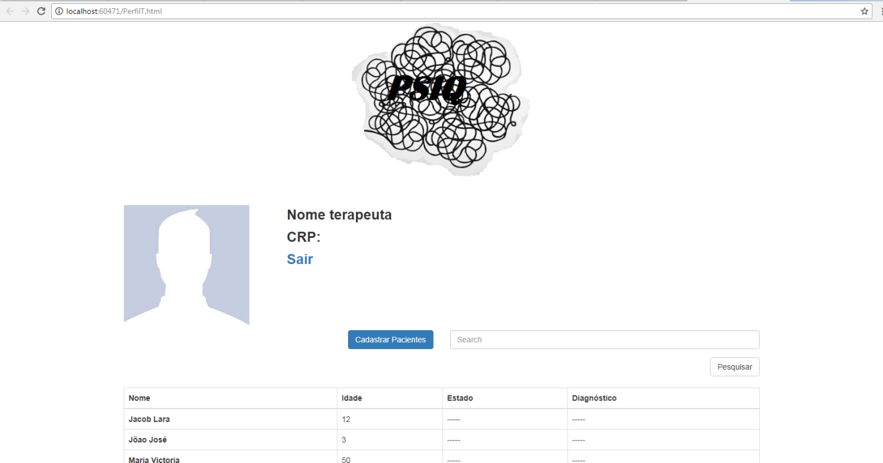

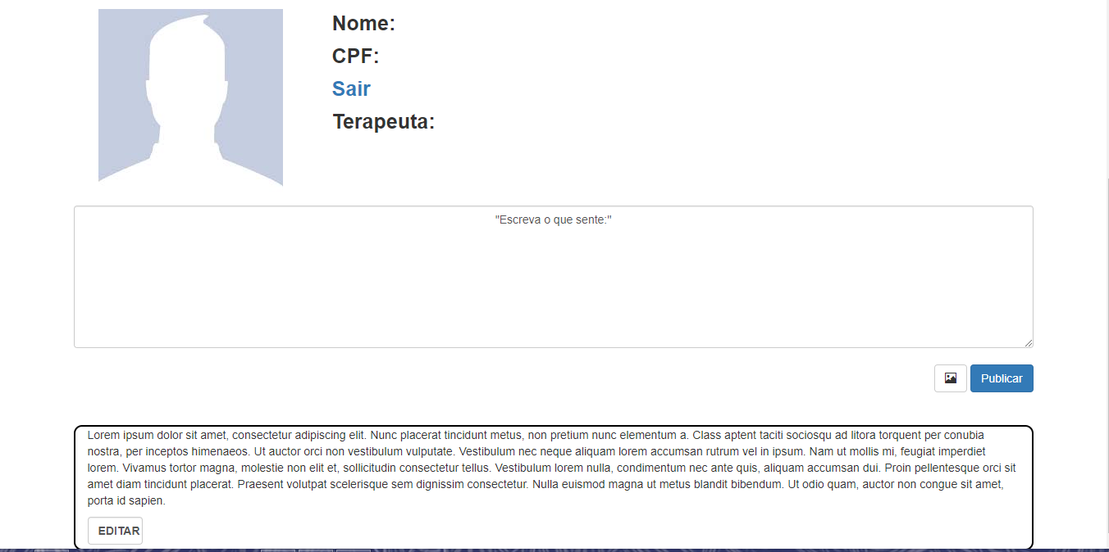

*Figura 6 - Protótipo físico tela de perfil paciente - PSIQ*

MOCKUPS

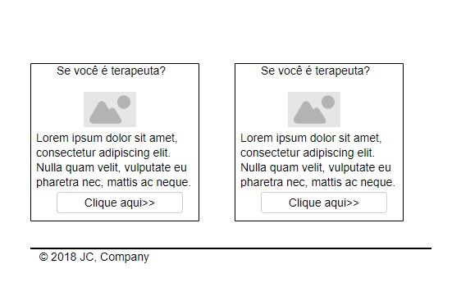

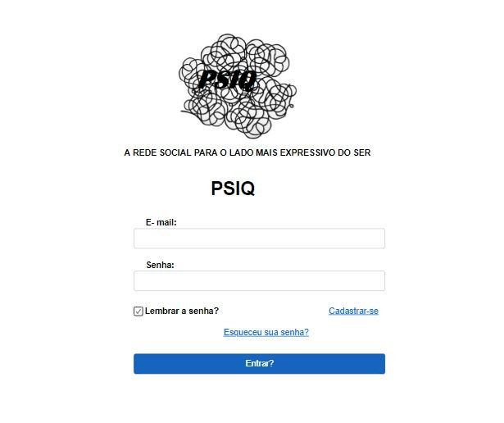

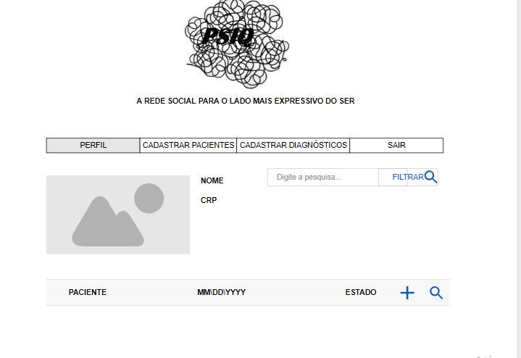

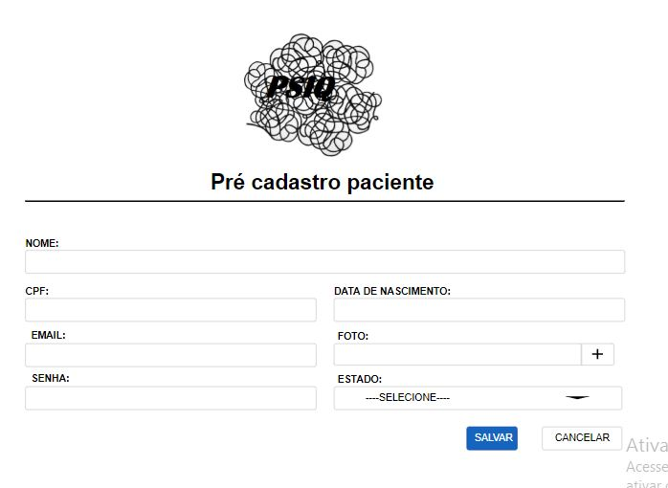

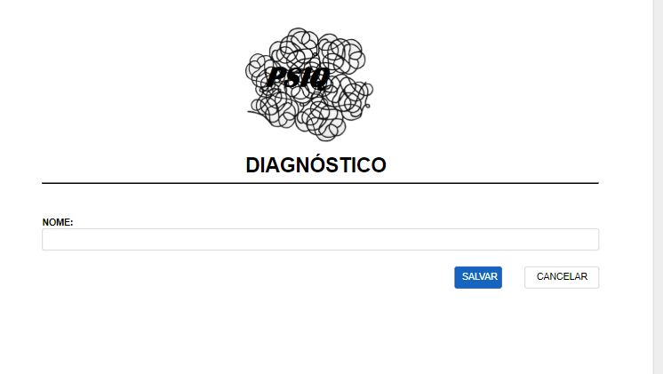

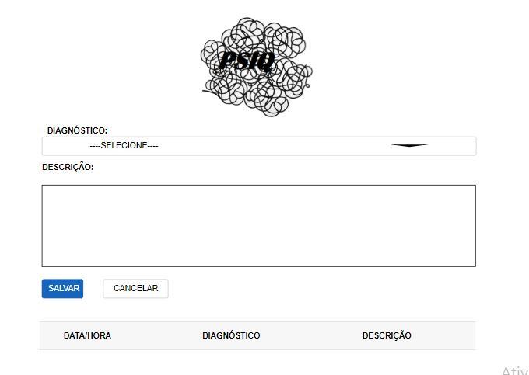

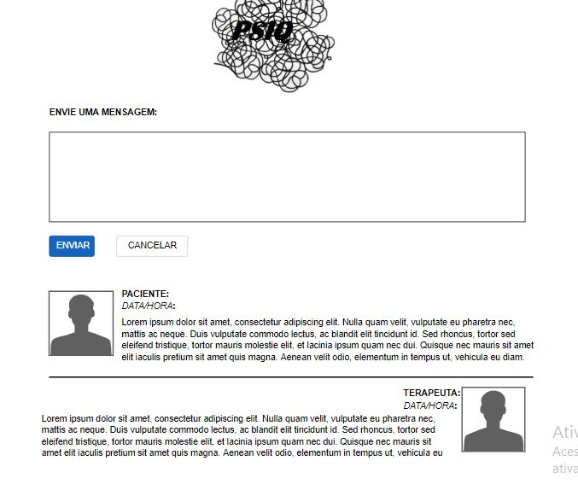

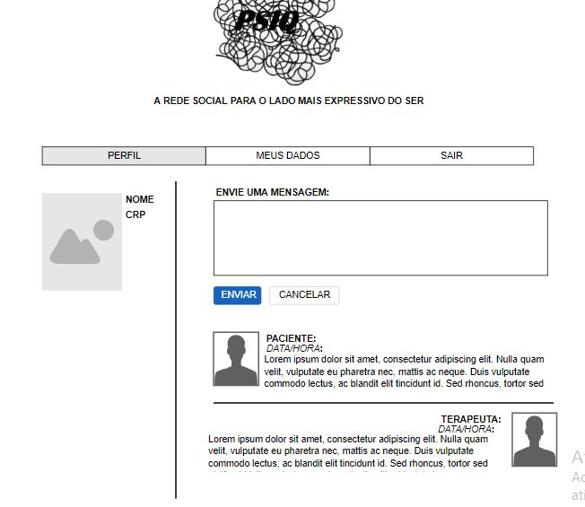

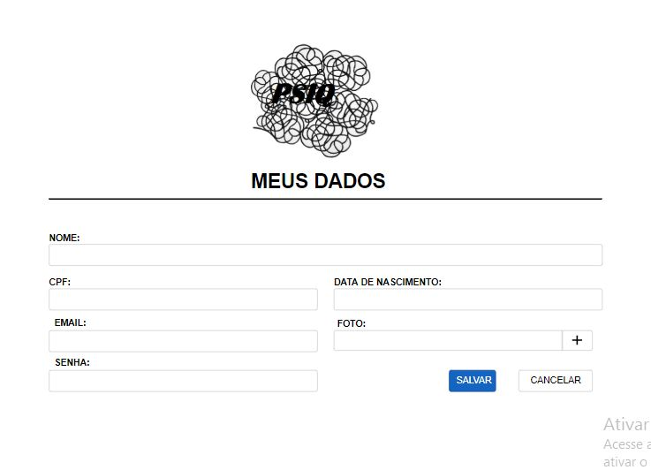

Casos de uso

Segundo o livro” UML 2.0, Guia do usuário” : “Um caso de uso é uma descrição de um conjunto de sequencias de ações, inclusive variantes, que um sistema executa para produzir um resultado de valor observável por um ator. Graficamente, o caso de uso é representado como uma elipse.”. Sendo assim, o caso de uso documenta e torna possível visualização do comportamento de um elemento. Faz com que o sistema fique acessível e compatível.

Um caso de uso conta uma história sobre como um usuário final (interpretando um de uma série de papéis) interage com o sistema dentro de um conjunto de circunstâncias.(Pressman)

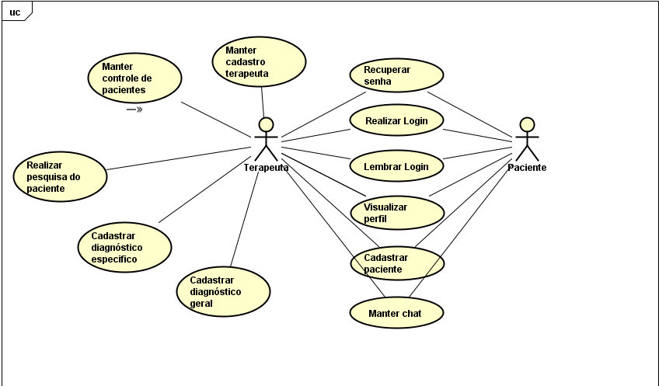

8.2 Casos de uso descritivos

Um caso de uso é uma descrição de um conjunto de sequências de ações que

um sistema executa para produzir um resultado de valor observável por um ator. Os

casos de uso podem ser aplicados para captar o comportamento pretendido do

sistema que está sendo desenvolvido, sem ser necessário especificar como esse

comportamento é implementado. Eles servem para ajudar a validar a arquitetura e

para verificar o sistema à medida que ele evolui durante seu desenvolvimento.

(BOOCH, 2012).

Em suma, pode-se dizer que um caso de uso é um documento que narra e descreve a sequencia de eventos de um ator que usa um sistema para completar o processo.

|  |  |
| --- | --- |
| **Casos de Uso Descritivo** | |
| Nome: | Manter cadastro terapeuta |
| Ator principal e/ou secundário: | Terapeuta |
| Resumo: | O usuário deve clicar em “Cadastrar-se”, informar os dados pedidos pelo sistema e cadastrar o terapeuta. |
| Pré-Condição: | Ser terapeuta |
| Pós-Condição: | O sistema ter feito o cadastro no sistema. |
| Fluxo básico: | (1) U - clica no botão “Cadastrar-se”  (2) S - Direciona o usuário para a página de Cadastro do Terapeuta;  (3) U - Preenche todos os campos, que serão obrigatórios(FA01);  (4) U - Clica em “Salvar”;  (5) S - Faz a validação de campos(FA02);  (6) S - Mostra mensagem de “Salvo com sucesso”;  (7) U - Clica em “OK” na mensagem;  (8) S - Direciona o usuário para a tela de login. |
| Restrições e/ou validações: | Todos os estarem validados e corretos com sucesso. |
| Regra de negócio: | -- |
| Fluxo alternativo: | FA01:  S - faz validação dos campos;  S - mostra campos não preenchidos, solicita o preenchimento;  U - refaz campos com a mensagem de incorretos;  S - retorno ao passo 4.  FA02:  S - faz validação dos campos;  S - mostra campos preenchidos incorretamente, solicita o preenchimento;  U - refaz campos com a mensagem de incorretos;  S - retorno ao passo 4. |

|  |  |
| --- | --- |
| **Casos de Uso Descritivo** | |
| Nome: | Cadastrar paciente |
| Ator principal e/ou secundário: | Terapeuta |
| Resumo: | O usuário deve clicar em “Cadastrar paciente”, informar os dados pedidos pelo sistema e cadastrar o paciente. |
| Pré-Condição: | Ser terapeuta |
| Pós-Condição: | O sistema ter feito o cadastro no sistema. |
| Fluxo básico: | (1) U - clica no botão “Cadastrar-se”  (2) S - Direciona o usuário para a página de Cadastro do Terapeuta;  (3) U - Preenche todos os campos, que serão obrigatórios(FA01);  (4) U - Clica em “Salvar”;  (5) S - Faz a validação de campos(FA02);  (6) S - Mostra mensagem de “Salvo com sucesso”;  (7) U - Clica em “OK” na mensagem;  (8) S - Direciona o usuário para a tela de login. |
| Restrições e/ou validações: | Todos os estarem validados e corretos com sucesso. |
| Regra de negócio: | -- |
| Fluxo alternativo: | FA01:  S - faz validação dos campos;  S - mostra campos não preenchidos, solicita o preenchimento;  U - refaz campos com a mensagem de incorretos;  S - retorno ao passo 4.  FA01:  S - faz validação dos campos;  S - mostra campos preenchidos incorretamente, solicita o preenchimento;  U - refaz campos com a mensagem de incorretos;  S - retorno ao passo 4. |

|  |  |
| --- | --- |
| **Casos de Uso Descritivo** | |
| Nome: | Cadastrar paciente 2.0(Alterar) |
| Ator principal e/ou secundário: | Paciente |
| Resumo: | O usuário deve clicar em “Meus”, informar os dados pedidos pelo sistema e alterar os dados já cadastrados pelo terapeuta. |
| Pré-Condição: | O terapeuta ter já cadastrado o paciente. |
| Pós-Condição: | O sistema ter feito a alteração no sistema. |
| Fluxo básico: | (1) U - clica no menu “Meus dados”  (2) S - Direciona o usuário para a página de Cadastro de Paciente.  (3) S - Mostra as informações já cadastradas;  (4) U - Preenche campo senha, que será obrigatório(FA01);  (5) U - Clica em “Salvar”;  (6) S - Faz a validação de campos(FA02);  (7) S - Mostra mensagem de “Salvo com sucesso”;  (8) U - Clica em “OK” na mensagem;  (9) S - Direciona o usuário para a tela de login. |
| Restrições e/ou validações: | Todos os estarem validados e corretos com sucesso. |
| Regra de negócio: | -- |
| Fluxo alternativo: | FA01:  S - faz validação dos campos;  S - mostra campo senha não preenchido, solicita o preenchimento;  U - refaz campos com a mensagem de incorretos;  S - retorno ao passo 4.  FA02:  S - faz validação dos campos;  S - mostra campos preenchidos incorretamente, solicita o preenchimento;  U - refaz campos com a mensagem de incorretos;  S - retorno ao passo 4. |

|  |  |
| --- | --- |
| **Casos de Uso Descritivo** | |
| Nome: | Manter chat |
| Ator principal e/ou secundário: | Terapeuta |
| Resumo: | Terapeuta clica no campo da grid que corresponde ao ícone do chat e manda a mensagem ao outro usuário |
| Pré-Condição: | Estar logado. |
| Pós-Condição: | Obter a visualização das mensagens do paciente |
| Fluxo básico: | (1) U - clica no campo da ícone que corresponde ao chat no controle(FA01) ;  (2) S - Direciona o terapeuta a tela de chat;  (3) U – Manda a mensagem. |
| Restrições e/ou validações: | 1-O terapeuta estar logado;  2-O paciente estar cadastrado no sistema. |
| Regra de negócio: | -- |
| Fluxo alternativo: | FA01:  U - Clica no ícone da grid;  S - Redireciona o usuário ao perfil do terapeuta. |

|  |  |
| --- | --- |
| **Casos de Uso Descritivo** | |
| Nome: | Manter chat 2.0 |
| Ator principal e/ou secundário: | Paciente |
| Resumo: | Paciente clica no campo de mensagem da sua tela de perfil e envia a mensagem |
| Pré-Condição: | Estar logado. |
| Pós-Condição: | Obter a visualização das mensagens do paciente |
| Fluxo básico: | (1) U – Escreve a mensagem  (2) U – Clica no enviar  (3) S – Exibe a mensagem enviada(fa01) |
| Restrições e/ou validações: | 1-O paciente estar logado;  2-O paciente estar cadastrado no sistema. |
| Regra de negócio: | -- |
| Fluxo alternativo: | FA01:  U - Clica em enviar;  S – Exibe a mensagem(não enviada)  U – Volta ao passo 1. |

|  |  |
| --- | --- |
| **Casos de Uso Descritivo** | |
| Nome: | Visualizar perfil |
| Ator principal e/ou secundário: | Terapeuta e paciente |
| Resumo: | Usuário acessa o perfil após o login |
| Pré-Condição: | Estar logado. |
| Pós-Condição: | -- |
| Fluxo básico: | 1. U - clica no botão entrar após o login 2. S – Direciona a página de perfil(FA01) |
| Restrições e/ou validações: | 1-O usuário estar logado |
| Regra de negócio: | -- |
| Fluxo alternativo: | FA01:  U - Clica no botão salvar,  S- Redireciona para a página de login. |

|  |  |
| --- | --- |
| **Casos de Uso Descritivo** | |
| Nome: | Lembrar login |
| Ator principal e/ou secundário: | Terapeuta e paciente |
| Resumo: | Usuário na check lembrar login |
| Pré-Condição: | Ter inserido o email e a senha. |
| Pós-Condição: | O sistema sempre ter o auto preenchimento dos campos login e senha. |
| Fluxo básico: | 1. U - clica na check de “Lembrar login”; 2. S – Deixa os campos sempre preenchidos(FA01) |
| Restrições e/ou validações: | 1-O usuário ter preenchido os campos de “Senha” e “Email”. |
| Regra de negócio: | -- |
| Fluxo alternativo: | FA01:  S – Não ter auto preenchido os campos sempre o usuário entrar.  U - Volta ao passo 1. |

|  |  |
| --- | --- |
| **Casos de Uso Descritivo** | |
| Nome: | Realizar login |
| Ator principal e/ou secundário: | Terapeuta e paciente |
| Resumo: | O usuário loga-se no sistema |
| Pré-Condição: | Ter preenchido os campos de email e senha corretamente. |
| Pós-Condição: | O sistema direcionar o usuário a tela de perfil. |
| Fluxo básico: | 1. U – Preenche os campos corretamente(FA01) 2. S – Direciona a tela de perfil. |
| Restrições e/ou validações: | 1-Os campos estarem preenchidos;  2- Email e senha estarem preenchidos corretamente. |
| Regra de negócio: | -- |
| Fluxo alternativo: | FA01:  U-Preenche os campos incorretamente;  S- Redireciona o usuário para a tela de login exibindo mensagem de erro. |

|  |  |
| --- | --- |
| **Casos de Uso Descritivo** | |
| Nome: | Recuperar senha |
| Ator principal e/ou secundário: | Terapeuta e paciente. |
| Resumo: | Usuário clica em “esqueci minha senha” na tela de login e, assim, é direcionado para a tela de recuperação de senha. |
| Pré-Condição: | Ter se cadastrado no sistema. |
| Pós-Condição: | O sistema enviar automaticamente a senha cadastrada para o e-mail do usuário. |
| Fluxo básico: | (1) U - clica em “Esqueci minha senha”,  (2) S - Direciona o usuário para a tela de recuperação de senha;  (3) U – Escreve o Email no campo;  (4) S – Envia a senha cadastrada ao e-mail do usuário. (FA01) |
| Restrições e/ou validações: | 1-O usuário ter escrito o e-mail corretamente.  2-O paciente estar cadastrado no sistema. |
| Regra de negócio: | -- |
| Fluxo alternativo: | FA01:  U – Verifica o email;  S – Não manda a senha.  U – Volta ao passo 1. |

|  |  |
| --- | --- |
| **Casos de Uso Descritivo** | |
| Nome: | Cadastrar diagnóstico geral |
| Ator principal e/ou secundário: | Terapeuta. |
| Resumo: | Usuário clica em “Cadastrar disgnóstico” e, assim, este é direcionado a uma tela de cadastro de diagnósticos. |
| Pré-Condição: | Estar logado no sistema. |
| Pós-Condição: | O sistema ter salvado e demonstrar o Diagnóstico em um view bag. |
| Fluxo básico: | (1) U - clica em “Cadastrar diagnóstico”,  (2) S - Direciona o usuário para a tela de cadastro;  (3) U – Escreve o diagnóstico no campo;  (4) U – Clica no botão salvar;  (5) S – Salva o diagnóstico no banco. (FA01) |
| Restrições e/ou validações: | N\A |
| Regra de negócio: | -- |
| Fluxo alternativo: | FA01:  U – Verifica se foi salvo  S – Atualiza e exibe que não foi salvo.  U – Volta ao passo 1. |

|  |  |
| --- | --- |
| **Casos de Uso Descritivo** | |
| Nome: | Cadastrar diagnóstico especifico. |
| Ator principal e/ou secundário: | Terapeuta |
| Resumo: | Usuário clica em no ícone da grid de controle de pacientes e é direcionado para o cadastro especifico de diagnostico. |
| Pré-Condição: | - Estar logado no sistema  - Paciente estar cadastrado. |
| Pós-Condição: | O sistema ter salvado e demonstrar o Diagnóstico, horário e descrição na grid. |
| Fluxo básico: | (1) U - clica em no ícone,  (2) S - Direciona o usuário para a tela de cadastro de diagnóstico ;  (3) U – Preenche os campos corretamente.(FA01)  (4) U – Clica no botão salvar;  (5) S – Salva o diagnóstico no banco.  (6) S – Exibe a descrição, hora e data, e o diagnóstico do paciente. (FA02) |
| Restrições e/ou validações: | N\A |
| Regra de negócio: | -- |
| Fluxo alternativo: | FA01:  S – Mostra os campos que não foram preenchidos;  U – Volta ao passo 3.  FA02:  S – Não mostra na grid a nova atualização do histórico;  U – Volta ao passo 3. |

|  |  |
| --- | --- |
| **Casos de Uso Descritivo** | |
| Nome: | Pesquisar pacientes |
| Ator principal e/ou secundário: | Terapeuta |
| Resumo: | Usuário preenche o campo de pesquisa na página de perfil e o sistema filtra. |
| Pré-Condição: | - Estar logado no sistema  - Paciente estar cadastrado. |
| Pós-Condição: | O sistema ter salvado e demonstrar o paciente pesquisado na grid |
| Fluxo básico: | (1) U - Preenche o campo de pesquisa;  (2) S - Faz a filtragem;(FA01)  (3) S - Exibe o resultado da pesquisa. |
| Restrições e/ou validações: | N\A |
| Regra de negócio: | -- |
| Fluxo alternativo: | FA01:  S – Não exibe nenhuma pesquisa;  U - Volta ao passo 1. |

|  |  |
| --- | --- |
| **Casos de Uso Descritivo** | |
| Nome: | Manter controle de pacientes |
| Ator principal e/ou secundário: | Terapeuta |
| Resumo: | Usuário clica em cadastrar pacientes, salva e o usuário cadastrado é mostrado na grid de controle de pacientes. |
| Pré-Condição: | - Estar logado no sistema. |
| Pós-Condição: | O sistema ter salvado e demonstrar o paciente na gri de controle, no perfil do terapeuta |
| Fluxo básico: | (1) U - clica em no em cadastrar paciente na nav.  (2) S - Direciona o usuário para a tela de pré cadastro de pacientes ;  (3) U – Preenche os campos corretamente.(FA01)  (4) U – Clica no botão salvar;  (5) S – Salva o paciente no banco.  (6) S – Exibe o usuário salvo na grid presente no perfil do terapeuta. (FA02) |
| Restrições e/ou validações: | * Todos os campos estarem preenchidos corretamente. |
| Regra de negócio: | -- |
| Fluxo alternativo: | FA01:  S – Mostra os campos que não foram preenchidos;  U – Volta ao passo 3.    FA02:  S – Não mostra na grid a nova atualização do controle de terapeutas em seu perfil;  U – Volta ao passo 3. |

**REGRAS DE NEGÓCIO**

As regras de negocio definem as diretrizes do sistema ou projeto. São o que definem a forma de fazer as funcionalidades da aplicação, refletindo a politica interna do processo, ou regras básicas a serem seguidas.

Definem o conjunto de instruções que o sistema deve seguir para se adequar ao usuário. Ela não se é refletida como funcionalidade, mas determina o comportamento desta.

|  |  |  |  |
| --- | --- | --- | --- |
| Regra de Negócio | | | |
| Identificador | RN01 | | |
| Nome | Validar cadastros | | |
| Módulo | Terapeuta e paciente | | |
| Data de  Criação | 22-03-2017 | Autor | Jheniffer Caroline de Melo Silva |
| Data de  Modificação | N/A | Autor | N/A |
| Versão | 1.0 | Dependência | RF01, RF05, RF10, RF12. |
| Descrição | O cadastro do só poderá ser efetuado caso o sistema valide que todos os campos  marcados em (*) estejam preenchidos. | | |

|  |  |  |  |
| --- | --- | --- | --- |
| Regra de Negócio | | | |
| Identificador | RN02 | | |
| Nome | Inserir dados no sistema | | |
| Módulo | Terapeuta | | |
| Data de  Criação | 22-03-2017 | Autor | Jheniffer Caroline de Melo Silva |
| Data de  Modificação | N/A | Autor | N/A |
| Versão | 1.0 | Dependência | RF01 |
| Descrição | O cadastro do terapeuta conter os dados nome, CRP, Data de nascimento, email, senha e foto | | |

|  |  |  |  |
| --- | --- | --- | --- |
| Regra de Negócio | | | |
| Identificador | RN03 | | |
| Nome | Cadastrar fotos | | |
| Módulo | Terapeuta e paciente. | | |
| Data de  Criação | 11-11-2017 | Autor | Jheniffer Caroline de Melo Silva |
| Data de  Modificação | N/A | Autor | N/A |
| Versão | 1.0 | Dependência | RF01, RF012, RF06. |
| Descrição | A opção de importar foto no cadastro deve ser opcional. | | |

|  |  |  |  |
| --- | --- | --- | --- |
| Regra de Negócio | | | |
| Identificador | RN03 | | |
| Nome | Pesquisa de paciente | | |
| Módulo | Terapeuta. | | |
| Data de  Criação | 11-11-2017 | Autor | Jheniffer Caroline de Melo Silva |
| Data de  Modificação | N/A | Autor | N/A |
| Versão | 1.0 | Dependência | RF011 |
| Descrição | Os pacientes serão mostrados de acordo com a pesquisa realizada. Assim, a pesquisa será filtrada a cada pesquisa realizada pelo terapeuta. | | |

|  |  |  |  |
| --- | --- | --- | --- |
| Regra de Negócio | | | |
| Identificador | RN04 | | |
| Nome | CHAT | | |
| Módulo | N/A | | |
| Data de  Criação | 22-03-2017 | Autor | Jheniffer Caroline de Melo Silva |
| Data de  Modificação | N/A | Autor | N/A |
| Versão | 1.0 | Dependência | RF14, RF08. |
| Descrição | O usuário só poderá publicar caso estiver logado no sistema. | | |

|  |  |  |  |
| --- | --- | --- | --- |
| Regra de Negócio | | | |
| Identificador | RN05 | | |
| Nome | POST | | |
| Módulo | N/A | | |
| Data de  Criação | 22-05-3018 | Autor | Jheniffer Caroline de Melo Silva |
| Data de  Modificação | N/A | Autor | N/A |
| Versão | 1.0 | Dependência | RF14, RF08. |
| Descrição | No post do chat, deve conter a foto do usuário, seu nome, data\hora e mensagem. | | |

|  |  |  |  |
| --- | --- | --- | --- |
| Regra de Negócio | | | |
| Identificador | RN05 | | |
| Nome | Recuperação de senha | | |
| Módulo | Paciente e terapeuta. | | |
| Data de  Criação | 22-03-2017 | Autor | Jheniffer Caroline de Melo Silva |
| Data de  Modificação | N/A | Autor | N/A |
| Versão | 1.0 | Dependência | RF015 |
| Descrição | Para que o sistema recupere a senha do usuário é necessário que tal ator informe seu e-mail na aba de “Esqueci minha senha” | | |

|  |  |  |  |
| --- | --- | --- | --- |
| Regra de Negócio | | | |
| Identificador | RN07 | | |
| Nome | Login | | |
| Módulo | N\A | | |
| Data de  Criação | 22-03-2017 | Autor | Jheniffer Caroline de Melo Silva |
| Data de  Modificação | N/A | Autor | N/A |
| Versão | 1.0 | Dependência | RF002, RF16, RF18 |
| Descrição | Para logar-se, o usuário deverá inserir e-mail e senha corretamente. | | |

|  |  |  |  |
| --- | --- | --- | --- |
| Regra de Negócio | | | |
| Identificador | RN08 | | |
| Nome | Validação de login | | |
| Módulo | N\A | | |
| Data de  Criação | 22-03-2017 | Autor | Jheniffer Caroline de Melo Silva |
| Data de  Modificação | N/A | Autor | N/A |
| Versão | 1.0 | Dependência | RF002, RF16, RF18 |
| Descrição | Para validar o login, o sistema deve verificar se os dados estão inseridos no sistema, caso não houver, deve-se exibir a mensagem de erro na senha e no e-mail. | | |

|  |  |  |  |
| --- | --- | --- | --- |
| **Regra de Negócio** | | | |
| Identificador | RN09 | | |
| Nome | Lista de pacientes | | |
| Módulo | Terapeuta | | |
| Data de  Criação | 22-03-2017 | Autor | Jheniffer Caroline de Melo Silva |
| Data de  Modificação | N/A | Autor | N/A |
| Versão | 1.0 | Dependência | RF01, RF011. |
| Descrição | A lista de pacientes deve conter paciente, data de nascimento, estado e a entrada para o chat e diagnóstico do paciente. | | |

|  |  |  |  |
| --- | --- | --- | --- |
| Regra de Negócio | | | |
| Identificador | RN10 | | |
| Nome | Pré cadastro paciente | | |
| Módulo | Terapeuta | | |
| Data de  Criação | 12-06-2018 | Autor | Jheniffer Caroline de Melo Silva |
| Data de  Modificação | N/A | Autor | N/A |
| Versão | 1.0 | Dependência | RF06 |
| Descrição | O cadastro do paciente inclui nome, estado, código , data de nascimento, email e senha. | | |

|  |  |  |  |
| --- | --- | --- | --- |
| Regra de Negócio | | | |
| Identificador | RN11 | | |
| Nome | Lista de diagnósticos | | |
| Módulo | Terapeuta | | |
| Data de  Criação | 12-06-2018 | Autor | Jheniffer Caroline de Melo Silva |
| Data de  Modificação | N/A | Autor | N/A |
| Versão | 1.0 | Dependência | RF07 |
| Descrição | No histórico de diagnósticos deverá conter a data\hora, o nome do diagnóstico e a sua descrição. | | |

|  |  |  |  |
| --- | --- | --- | --- |
| Regra de Negócio | | | |
| Identificador | RN12 | | |
| Nome | CHAT | | |
| Módulo | N/A | | |
| Data de  Criação | 22-03-2017 | Autor | Jheniffer Caroline de Melo Silva |
| Data de  Modificação | N/A | Autor | N/A |
| Versão | 1.0 | Dependência | RF09, RF08. |
| Descrição | Para acessar o histórico de diagnósticos e o chat, deve-se clicar nos ícones do controle de pacientes no perfil do terapeuta. | | |

|  |  |  |  |
| --- | --- | --- | --- |
| Regra de Negócio | | | |
| Identificador | RN13 | | |
| Nome | CHAT | | |
| Módulo | N/A | | |
| Data de  Criação | 22-03-2018 | Autor | Jheniffer Caroline de Melo Silva |
| Data de  Modificação | N/A | Autor | N/A |
| Versão | 1.0 | Dependência | RF10, RF08 |
| Descrição | O diagnóstico específico deve ficar armazenado na lista de pacientes. | | |

|  |  |  |  |
| --- | --- | --- | --- |
| Regra de Negócio | | | |
| Identificador | RN14 | | |
| Nome | Validar alteração | | |
| Módulo | Paciente | | |
| Data de  Criação | 22-03-2018 | Autor | Jheniffer Caroline de Melo Silva |
| Data de  Modificação | N/A | Autor | N/A |
| Versão | 1.0 | Dependência | RF12 |
| Descrição | O usuário só poderá alterar os dados caso coloque a senha. | | |

|  |  |  |  |
| --- | --- | --- | --- |
| Regra de Negócio | | | |
| Identificador | RN15 | | |
| Nome | Perfil paciente | | |
| Módulo | N/A | | |
| Data de  Criação | 22-03-2017 | Autor | Jheniffer Caroline de Melo Silva |
| Data de  Modificação | N/A | Autor | N/A |
| Versão | 1.0 | Dependência | RF13 |
| Descrição | No perfil o paciente, conter suas informações, como nome, foto e o chat com o terapeuta. | | |

|  |  |  |  |
| --- | --- | --- | --- |
| Regra de Negócio | | | |
| Identificador | RN16 | | |
| Nome | Lembrar login | | |
| Módulo | N/A | | |
| Data de  Criação | 22-04-2018 | Autor | Jheniffer Caroline de Melo Silva |
| Data de  Modificação | N/A | Autor | N/A |
| Versão | 1.0 | Dependência | RF16 |
| Descrição | Ao lembrar login, a senha devem aparecer logo após o usuário inserir o email no login. | | |

|  |  |  |  |
| --- | --- | --- | --- |
| Regra de Negócio | | | |
| Identificador | RN15 | | |
| Nome | Perfil paciente | | |
| Módulo | N/A | | |
| Data de  Criação | 22-03-2017 | Autor | Jheniffer Caroline de Melo Silva |
| Data de  Modificação | N/A | Autor | N/A |
| Versão | 1.0 | Dependência | RF13 |
| Descrição | No perfil o paciente, conter suas informações, como nome, foto e o chat com o terapeuta. | | |

8.4 Diagrama de entidade e relacionamento

De acordo com o professor Renato Fileto (2006): “O Diagrama de Entidade e

Relacionamento é baseado na percepção do mundo real, que consiste em um

conjunto de objetos básicos chamados entidades e nos relacionamentos entre esses

objetos. Seu objetivo é facilitar o projeto de banco de dados, possibilitando especificar a estrutura lógica geral do banco de dados”.

Segundo Pressman (2006), o modelo de dados consiste em três peças de informação inter-relacionadas: o objeto de dados, os atributos que descrevem o objeto de dados e as relações que conectam os objetos de dados uns aos outros.

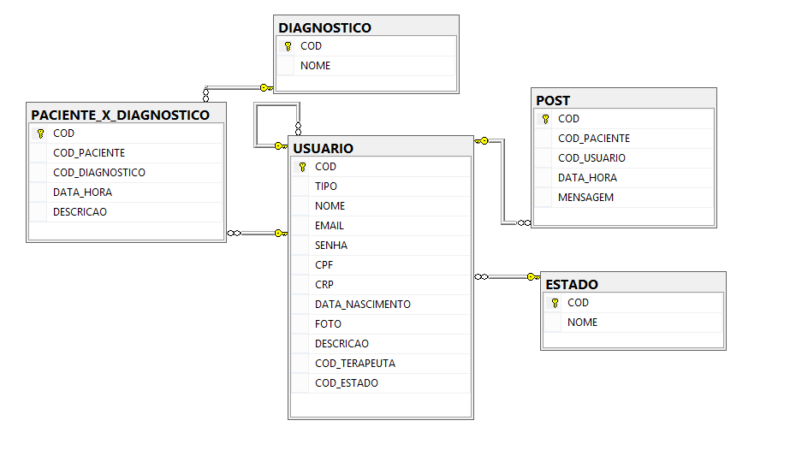

MER

De acordo com Joel Rodrigues, O MODELO ENTIDADE RELACIONAMENTO

(também chamado Modelo ER, ou simplesmente MER), como o nome sugere, é um

modelo conceitual utilizado na Engenharia de Software para descrever os objetos

(entidades) envolvidos em um domínio de negócios, com suas características

(atributos) e como elas se relacionam entre si (relacionamentos).

O modelo representa de forma abstrata a estrutura do banco.

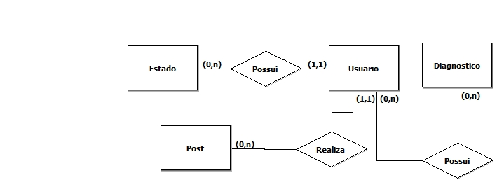

DIAGRAMA DE CLASSE

Diagrama de Classes é uma repreentação gráfica formal para a modelagem de classes e seus relacionamentos.

Um diagrama de classe é um diagrama que mostra um conjunto de classes, interfaces e colaborações e seus relacionamentos. Graficamente, um diagrama de classes é uma coleção de vértices e arcos. Eles são importantes não só para a visualização, a especificação e a documentação de modelos estruturais, mas também para a construção de sistemas executáveis por intermédio de engenharia direta ou reversa. (BOOCH, 2012)

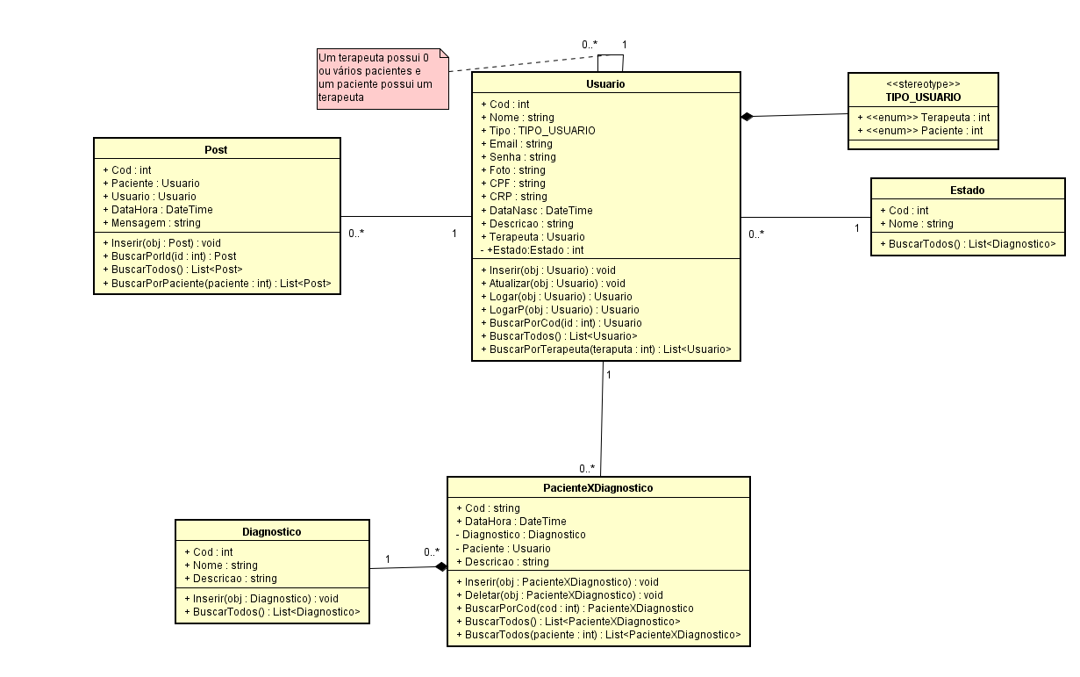

**Diagrama de sequencia**

**Segundo o livro UML 2.0, Guia do usuário: “Um diagrama de sequência dá ênfase a ordenação temporal das mensagens. Um diagrama de sequencias é formado colocando primeiro os objetos que participam da interação no nível superior do diagrama ao longo do eixo X. Tipicamente, o objeto que inicia a interação é colocado à esquerda e os objetos mais subordinados vão crescendo a direita. A seguir, as mensagens que esses objetos enviam e recebem são colocados ao longo do eixo Y, em ordem crescente de tempo, de cima para baixo, isso proporciona ao leitor uma clara indicação visual do fluxo de controle ao longo do tempo.”**

**“Um diagrama de sequencia é um diagrama de interação que dá ênfase à ordenação temporal das mensagens. Um diagrama de sequencia mostra um conjunto de papeis e as mensagens enviadas e recebidas pelas instancias que representem os papeis.” (BOOCH, 2012)**

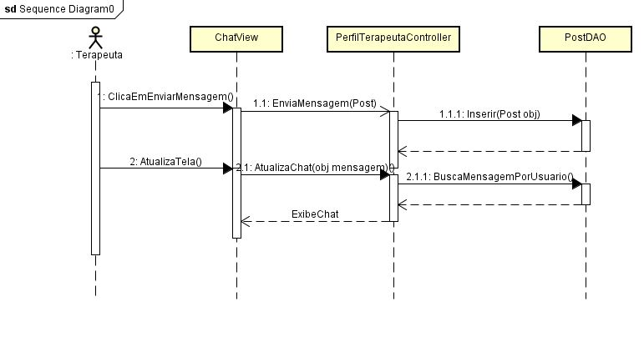

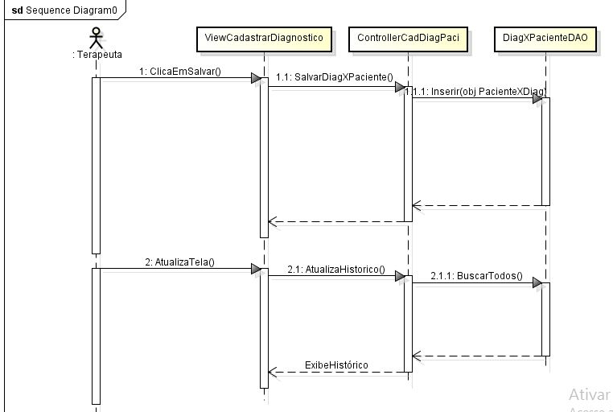

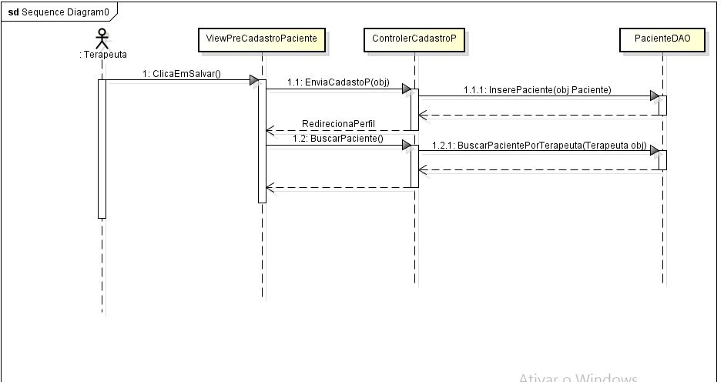

**Diagrama de atividade**

**“Um diagrama de atividades mostra o fluxo de uma atividade para outra em um sistema. Uma atividade mostra um conjunto de atividades, o fluxo sequencial ou ramificado de uma atividade para outra e os objetos que realizam ou sofrem ações.”(BOOCH, 2012)**

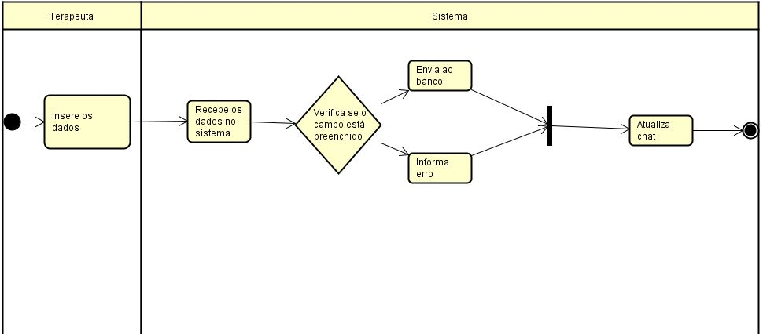

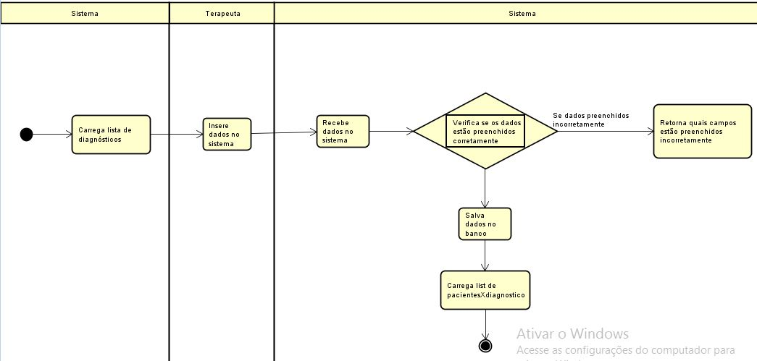

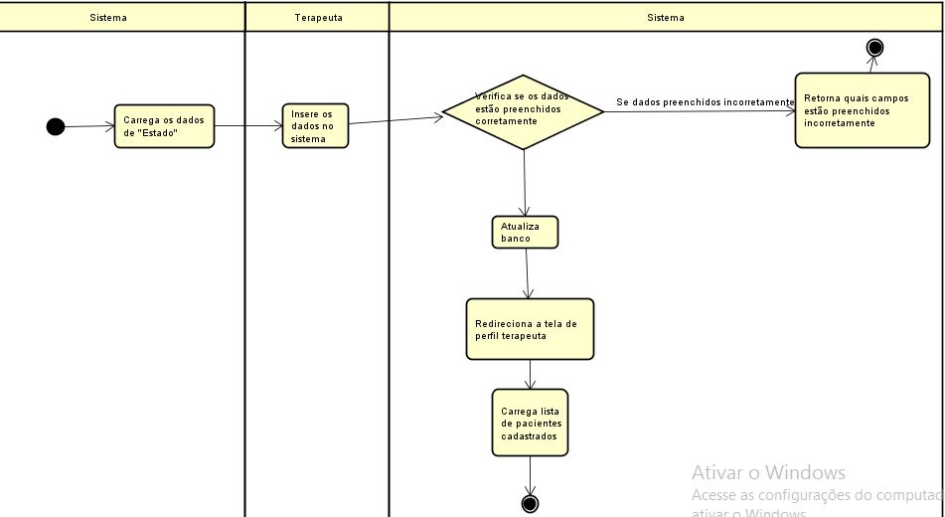

**Telas**

**Introdução:**

1. **()- Chat - Terapeuta**

* Neste processo, o controle de terapeutas terá uma parte específica para envio de mensagens.
* O teste a ser realizado é o teste de estresse, definido como teste de sistema, este tem por objetivo, inserir  ao mesmo tempo uma grande cota de dados no sistema a fim de testar o desempenho deste em “sobrecarga”.
* Será simulado o cenário de 20  pacientes inserindo mensagens em seus chats ao mesmo tempo na página do perfil paciente, deste modo, visualizando como o sistema reage.

***itens a testar***

|  |  |  |  |
| --- | --- | --- | --- |
| Número de ordem do item | Nome do item | Descrição da funcionalidade | Módulo/Menu/Subdivisão |
| 1 | Mensagem | Campo para inserir o conteúdo da mensagem | Tela de perfil do paciente. |
| 2 | Botão salvar | Botão que insere a mensagem no sistema. | Tela de perfil paciente |
| 3 | Lista de mensagens | Lista do histórico de mensagens trocadas entre paciente e terapeuta | Tela do perfil paciente/ Tela chat terapeuta |

***Critérios de completeza***

|  |  |
| --- | --- |
| Número de ordem do item | Critério |
| 1 | Devem ser inseridas publicações por 10s, e 20 perfis devem estar salvando mensagens ao mesmo tempo. |
| 2 | Todos os campos devem conter inserção. |
| 3 | Concluir e analisar o comportamento dos sistema de maneira objetiva. |
| 4 | Analisar e anotar os bugs em grande quantidade de dados. |

***Especificação dos testes***

**Casos de teste**

Identificação do caso de teste:

CT001 - Teste de estresse do chat

O que será testado:

* Salvar publicações no período de tempo de 10s, em vários perfis ao mesmo tempo.

Entradas:

* Campo de postagem
* E o horário e data.

Saídas esperadas:

* Alta importação de dados para o sistema, contudo, este suportando a carga de dados e funcionando corretamente.

Procedimentos:

* Teste automatizado

Dependências:

* A funcionalidade apresentada no requisito funcional **----** estar pronta e já ter sido testada.

Saídas observadas/ Evidência:

* N\a

Impacto:

* O sistema ser levado ao extremo e tais evidências mostrarem falhas no sistema.

Consequências do incidente de teste . Como para a inspeção, classificá-los em categorias:

* MA: maior. Causa resultados errados/anomalia na execução do programa.

***Relatório resumido dos testes***

* Relatório: Teste de stress ao chat
* Contexto: Quantas entradas a aplicação suporta ao mesmo tempo, vários usuários inserindo mensagens ao mesmo tempo para o mesmo terapeuta.
* Variações: Não houve variações.
* Abrangência: Cobertura insuficiente, analisando que modo como o teste de stress automatizado trabalha, com ele poderia se ter obtido maior cobertura.
* Sumário dos resultados: Tudo ocorreu normalmente.

**Pré cadastro paciente**

* A funcionalidade acima visa cadastrar os pacientes no controle do terapeuta, em sua página inicial, após clicar no botão salvar, os dados cadastrados devem ser inseridos no perfil do terapeuta.
* Serão feitos testes de unidade, caixa branca.
* Escopo dos testes: Serão testados os campos de texto e os botões.

**Itens a testar**

|  |  |  |  |
| --- | --- | --- | --- |
| Número de ordem do item | Nome do item | Descrição da funcionalidade | Módulo/Menu/Subdivisão |
| 1 | “Nome” | Campo para inserir o nome do paciente. | Tela de pré-cadastro paciente. |
| 2 | “CPF” | Campo para inserir dados do CPF do paciente. | Tela de pré-cadastro paciente. |
| 3 | “Data de nascimento” | Campo para inserir  dados da data de nascimento do paciente. | Tela de pré-cadastro paciente. |
| 4 | “Email” | Campo para inserir  dados do email do paciente. | Tela de pré-cadastro paciente. |
| 5 | “Foto” | Campo para inserir  a foto do paciente. | Tela de pré-cadastro paciente. |
| 6 | “Estado” | Campo para inserir  estado do paciente. | Tela de pré-cadastro paciente. |
| 7 | “Senha” | Campo para inserir  a senha do paciente. | Tela de pré-cadastro paciente. |
| 5 | “Salvar” | Botão para salvar as informações | Tela de pré-cadastro paciente. |

***Critérios de completeza***

|  |  |
| --- | --- |
| Número de ordem do item | Critério |
| 1 | Ter todos os campos testados. |
| 2 | Apresentar uma chek na realização do teste. |
| 3 | Concluir e analisar o comportamento dos sistema de maneira objetiva. |
| 4 | Apresentar uma resenha do teste com o que foi observado. |
| 5 | Apresentar prints de tela do erro |

**Casos de teste**

Identificação do caso de teste:

CT002 - Teste de erro de campos\pré cadastro paciente

O que será testado:

* Reconhecimento do sistema dos presentes erros nos campos.

Entradas:

* Inserir “Nome”;
* Inserir data incorreta no campo “data de nascimento”;
* Inserir “CPF” incorreto;
* Clicar em “Salvar”

Saídas esperadas:

* Mensagem de erro: “Dados preenchidos incorretamente”.

Procedimentos:

* Unit test

Dependências:

* A funcionalidade apresentada no requisito funcional **- Pré cadastro paciente** estar pronta e já ter sido testada.

Saídas observadas/ Evidência:

* N\a

Impacto:

* O sistema apresenta mensagem de erro no preenchimento de dados.

Consequências do incidente de teste . Como para a inspeção, classificá-los em categorias:

* MA: O sistema não acusar erro e salvar dados.

**Relatório de testes:**

* Relatório de teste: Pré-cadastro paciente
* Contexto: Na tela pré cadastro paciente, os itens testados foram: O preenchimento incorreto do CPF, data de nascimento incorreta e, os dados que não foram preenchidos. 2º versão da aplicação.
* Variações: Na tela de cadastro, após a tentativa de inserir os dados, a mensagem de erro apareceu corretamente.
* Abrangência: Cobertura suficiente, feita como planejado e, não houve deficiências,
* Sumário dos resultados: A partir da inserção de dados, a mensagem apareceu como esperado.

**Introdução:**

**RF001 - Cadastro de diagnóstico específico paciente**

* A funcionalidade acima deve  cadastrar o diagnóstico específico do paciente no sistema.
* Serão feitos teste de unidade, caixa branca
* Escopo dos testes: Serão testados os campos de cadastro e o botão de salvar.

**Itens a testar**

|  |  |  |  |
| --- | --- | --- | --- |
| Número de ordem do item | Nome do item | Descrição da funcionalidade | Módulo/Menu/Subdivisão |
| 1 | “Nome” | Campo para selecionar o nome do diagnóstico. | Tela de cadastro específico de diagnóstico. |
| 2 | “Descrição” | Campo para selecionar a descrição do diagnóstico. | Tela de cadastro específico de diagnóstico. |
| 3 | “Salvar” | Botão para salvar informações no sistema. | Tela de cadastro específico de diagnóstico. |
| 4 | “Histórico de diagnóstico” | Lista que contém as informações do diagnóstico do paciente no sistema. | Tela de cadastro terapeuta. |

***Critérios de completeza***

|  |  |
| --- | --- |
| Número de ordem do item | Critério |
| 1 | Ter todos os campos testados. |
| 2 | Apresentar uma chek na realização do teste. |
| 3 | Concluir e analisar o comportamento dos sistema de maneira objetiva. |
| 4 | Apresentar uma resenha do teste com o que foi observado. |
| 5 | Apresentar prints de tela do erro |

**Casos de teste**

Identificação do caso de teste:

CT002 - Teste de cadastro de diagnóstico específico.

O que será testado:

* O sistema apontar o erro no cadastro de diagnóstico

Entradas:

* Não selecionar  “Nome”
* Inserir “Descrição”;
* Clicar em “Salvar”

Saídas esperadas:

* A página acusar diagnóstico preenchido incorretamente

Procedimentos:

* Unit test

Dependências:

* n\a

Saídas observadas/ Evidência:

* N\a

Impacto:

* O sistema apresenta mensagem de dados preenchidos incorretamente

Consequências do incidente de teste :

* MA: maior. O sistema ainda salvar o diagnóstico, mesmo sem a seleção

**Relatório resumido dos testes**

Teste diagnóstico especifico:

* Contexto: Na página de cadastro de diagnóstico especifico, nome não deve ser selecionado, e então, deve ser observado como o sistema reage. 2º versão.
* Variações: Tudo ocorreu como a especificação.
* Abrangência: Cobertura suficiente do teste com resposta já esperada do sistema.
* Sumário dos resultados: Todo o teste ocorreu como a especificação do teste.

Casos de teste

Os casos de teste representam uma sequência de passos para a realização de um teste, de determinada propriedade do sistema, ou dele num todo.

Um caso de teste define como deve ser testado um sistema, assim como qual o fluxo correto que a aplicação deve tomar, da mesma forma quais massas de dados deve ser utilizada para realizar os testes da forma mais assertiva possível.

Um caso de teste pode ser usado para garantir abrangência da avaliação, identificar e considerar Scripts de Testes e geradores de forma manual e automatizada, para fornecer uma descrição dos pontos chaves de observação (HEINEBERG, 2008)

|  |  |
| --- | --- |
| **Caso de Teste** | |
| Caso de Teste | CT001 - Chat terapeuta |
| Prioridade | Alta |
| Pré Condições | 1. Estar logado;  2. Possuir um cadastro no sistema;  3.Estar conectado a internet; 4.Possuir um browser para acesso;  5.Ser terapeuta; |
| Localizador | Figura ---- |
| Dados de Entrada | 1. Mensagem para envio;  2. Data e hora do envio. |
| Procedimentos | 1. Clica no ícone da grid correspondente ao chat;  2. Preenche o campo de mensagens;  3. Clica em enviar. |
| Resultados Esperados | Realizando o procedimento de clicar no ícone, o sistema deve direcionar o usuário a página do chat do terapeuta e, assim, este deve receber o histórico de mensagens e a opção de enviar a mensagem. Logo após tal feito, este deve escrever a mensagem ao paciente e envia-la. |
| Ambiente | Windows 10;  Google Chrome (versão 61). |
| Definições de Teste | Teste de unidade (Caixa branca) |
| Analista de Teste | N/A |

|  |  |
| --- | --- |
| **Caso de Teste** | |
| Caso de Teste | CT002 - Realizar pré cadastro do paciente no sistema |
| Prioridade | Alta |
| Pré Condições | 1. Estar logado; 2. Possuir um cadastro no sistema; 3. Estar conectado a internet; 4. Possuir um browser para acesso; 5. Ser terapeuta. |
| Localizador | Figura ----- |
| Dados de Entrada | 1. “Nome”; 2. “CPF”; 3. “Data de nascimento” 4. “Email” 5. “Foto” 6. “Estado”; 7. “Senha”. |
| Procedimentos | 1. Clicar em “cadastrar paciente”no perfil do terapeuta; 2. Inserir nome do paciente no campo “Nome”; 3. Inserir CPF do paciente no campo “CPF”; 4. Inserir Data de nascimento do paciente no campo “Data de nascimento”; 5. Inserir Email do paciente no campo “Email”; 6. Inserir foto do paciente no input “Foto”; 7. Inserir Estado do paciente no campo “Estado”; 8. Inserir Senha do paciente no campo “Senha”; 9. Clicar em “Salvar” |
| Resultados Esperados | Realizando o cadastro o sistema deve comunicar ao usuário que o cadastro foi feito com sucesso através de uma mensagem, direcionando então o ator a tela de perfil do terapeuta que deverá exibir a atualização no controle do terapeuta |
| Ambiente | Windows 10;  Google Chrome (versão 61). |
| Definições de Teste | Teste de unidade (Caixa branca). |
| Analista de Teste | N/A |

|  |  |
| --- | --- |
| **Caso de Teste** | |
| Caso de Teste | CT003 - Cadastrar Diagnóstico específico |
| Prioridade | Alta |
| Pré Condições | 1. Estar logado;  2.Estar conectado a internet; 3.Possuir um browser para acesso;  4.Ser terapeuta. |
| Localizador | Figura---- |
| Dados de Entrada | 1. Diagnóstico;  2. Descrição. |
| Procedimentos | 1. Clica no ícone da grid correspondente ao cadastrar diagnóstico específico.; 2. Seleciona o diagnóstico na list; 3. Inserir Descrição da consulta no campo “Descrição”; 4. Clica em salvar. |
| Resultados Esperados | Logo após o terapeuta salvar o diagnóstico o histórico deve ser atualizado e exibido na grid abaixo do cadastro. |
| Ambiente | Windows 10;  Google Chrome (versão 61). |
| Definições de Teste | Teste de unidade (Caixa branca);  Teste de integração (Caixa branca). |
| Analista de Teste | N/A |

**Conclusão**

Em meio ao processo de desenvolvimento do PSIQ e, ainda o estudo do ambiente em que este será inserido, observou-se uma grande proporção de vias e meios que pretendem chegar ao diagnóstico correto e a facilidade de comunicação entre terapeutas e pacientes. Contudo, a maioria delas, apesar de diferentes em questão de ideologias aplicadas, ainda usa o método convencional de expressão oral e ainda se tem diagnósticos inespecíficos e pouco eficientes. O objetivo do PSIQ, mais que qualquer outro foi fazer com que os meios para se comunicar com o terapeuta, ultrapassem a linha oral e vista a vista e, assim, que se saliente outros métodos. Destarte, existem muitos casos em que o paciente possui algum tipo de fobia social, e\ou transtornos de personalidade, as quais podem dificultar seu desenvolvimento social e, consequentemente, seu odo de se comunicar, tais como autismo, agorafobia e asperger. Entretanto, grandes nomes que possuem ou possuíram esses transtornos, são de fato, gênios para a comunicação em outros aspectos, como Van Gogh, Mozart, Michelangelo, Jane Austen. Todos esses, expressam-se bem em suas obras, no ambiente em que sentem-se confortáveis, o que facilitaria o processo para o desenvolvimento do tratamento adequado e, assim, a oportunidade de haver uma abrangência mais eficaz no diagnóstico. Esse é o cerne do PSIQ, fornecer outros meios de expressão através do chat e, assim, fazer com que o paciente sinta-se mais seguro.

Em suma, espera-se que o projeto venha a ser eficaz em sua missão, e que, a aceitação do público alvo seja grande. A corrente entre pacientes e terapeuta, também fornece um meio para que o terapeuta registre suas notas para cada consulta e que forneça diagnósticos gerais.

**REFERÊNCIAS**

Balsamiq Mockups. Disponível em: <<https://balsamiq.com/>>. Acesso em: 08 de setembro de 2017.

Bordas - Tutorial de CSS sobre a propriedade border. Disponível em:

<http://www.htmlprogressivo.net/2014/03/Tutorial-CSS-sobre-a-propriedade-border-

Bordas.html>. Acesso em: 25 de outubro de 2017.

Canvas Sebrae. Disponível em: <<https://www.sebraecanvas.com/#/.Acesso>> em: 27 de novembro de 2017.

Components. Disponível em: <https://getbootstrap.com/docs/3.3/components/>.

Acesso em: 25 de outubro de 2017.

Criando bordas laterais esquerda e direita com CSS. Disponível em:

<http://www.codigosnaweb.com/forum/viewtopic.php?t=6207>. Acesso em: 25 de outubro de 2017.

PAULA FILHO, Wilon de Pádua. Engenharia de software: fundamentos, métodos e padrões. São Paulo: LTC Editora, 2000. Acesso em: 27 de novembro de 2017.

PRESSMAN, Roger S. Engenharia de Software: 6 ed. São Paulo: McGraw Hill\ Nacional, 2006. Acesso em: 27 de novembro de 2017.

PRESSMAN, R. S. Engenharia de Software. 6. ed. Rio de Janeiro: McGraw-Hill,2006, 720p. Acesso em: 27 de novembro de 2017.

SOMMERVILE, Ian. Engenharia de Software: 8 ed. Rio De Janeiro: Pratience-Hall, 2008. Acesso em: 27 de novembro de 2017.

Tabela de cores 2. Disponível em: <http://www.cultura.ufpa.br/dicas/htm/htm-

cor2.htm>. Acesso em: 25 de outubro de 2017.

https://www.devmedia.com.br/introducao-ao-padrao-mvc/29308

<https://imasters.com.br/dotnet/net-definindo-a-arquitetura-de-um-projeto-de-software>

[**http://www.mindmaster.com.br/scrum/**](http://www.mindmaster.com.br/scrum/)

[**https://www.devmedia.com.br/uma-visao-geral-sobre-metodologia-agil/27944**](https://www.devmedia.com.br/uma-visao-geral-sobre-metodologia-agil/27944)

[**https://www.manifestoagil.com.br/index.html**](https://www.manifestoagil.com.br/index.html)

[**https://www.desenvolvimentoagil.com.br/scrum/**](https://www.desenvolvimentoagil.com.br/scrum/)

[**https://www.culturaagil.com.br/o-que-sao-metodos-ageis/**](https://www.culturaagil.com.br/o-que-sao-metodos-ageis/)

[**https://www.youtube.com/watch?v=XfvQWnRgxG0**](https://www.youtube.com/watch?v=XfvQWnRgxG0)

**Gest. Prod., São Carlos, v. 19, n. 3, p. 557-573, 2012**

[**https://www.devmedia.com.br/os-4-pilares-da-programacao-orientada-a-objetos/9264**](https://www.devmedia.com.br/os-4-pilares-da-programacao-orientada-a-objetos/9264)

[**https://www.hardware.com.br/artigos/programacao-orientada-objetos/**](https://www.hardware.com.br/artigos/programacao-orientada-objetos/)

**APÊNDICES**

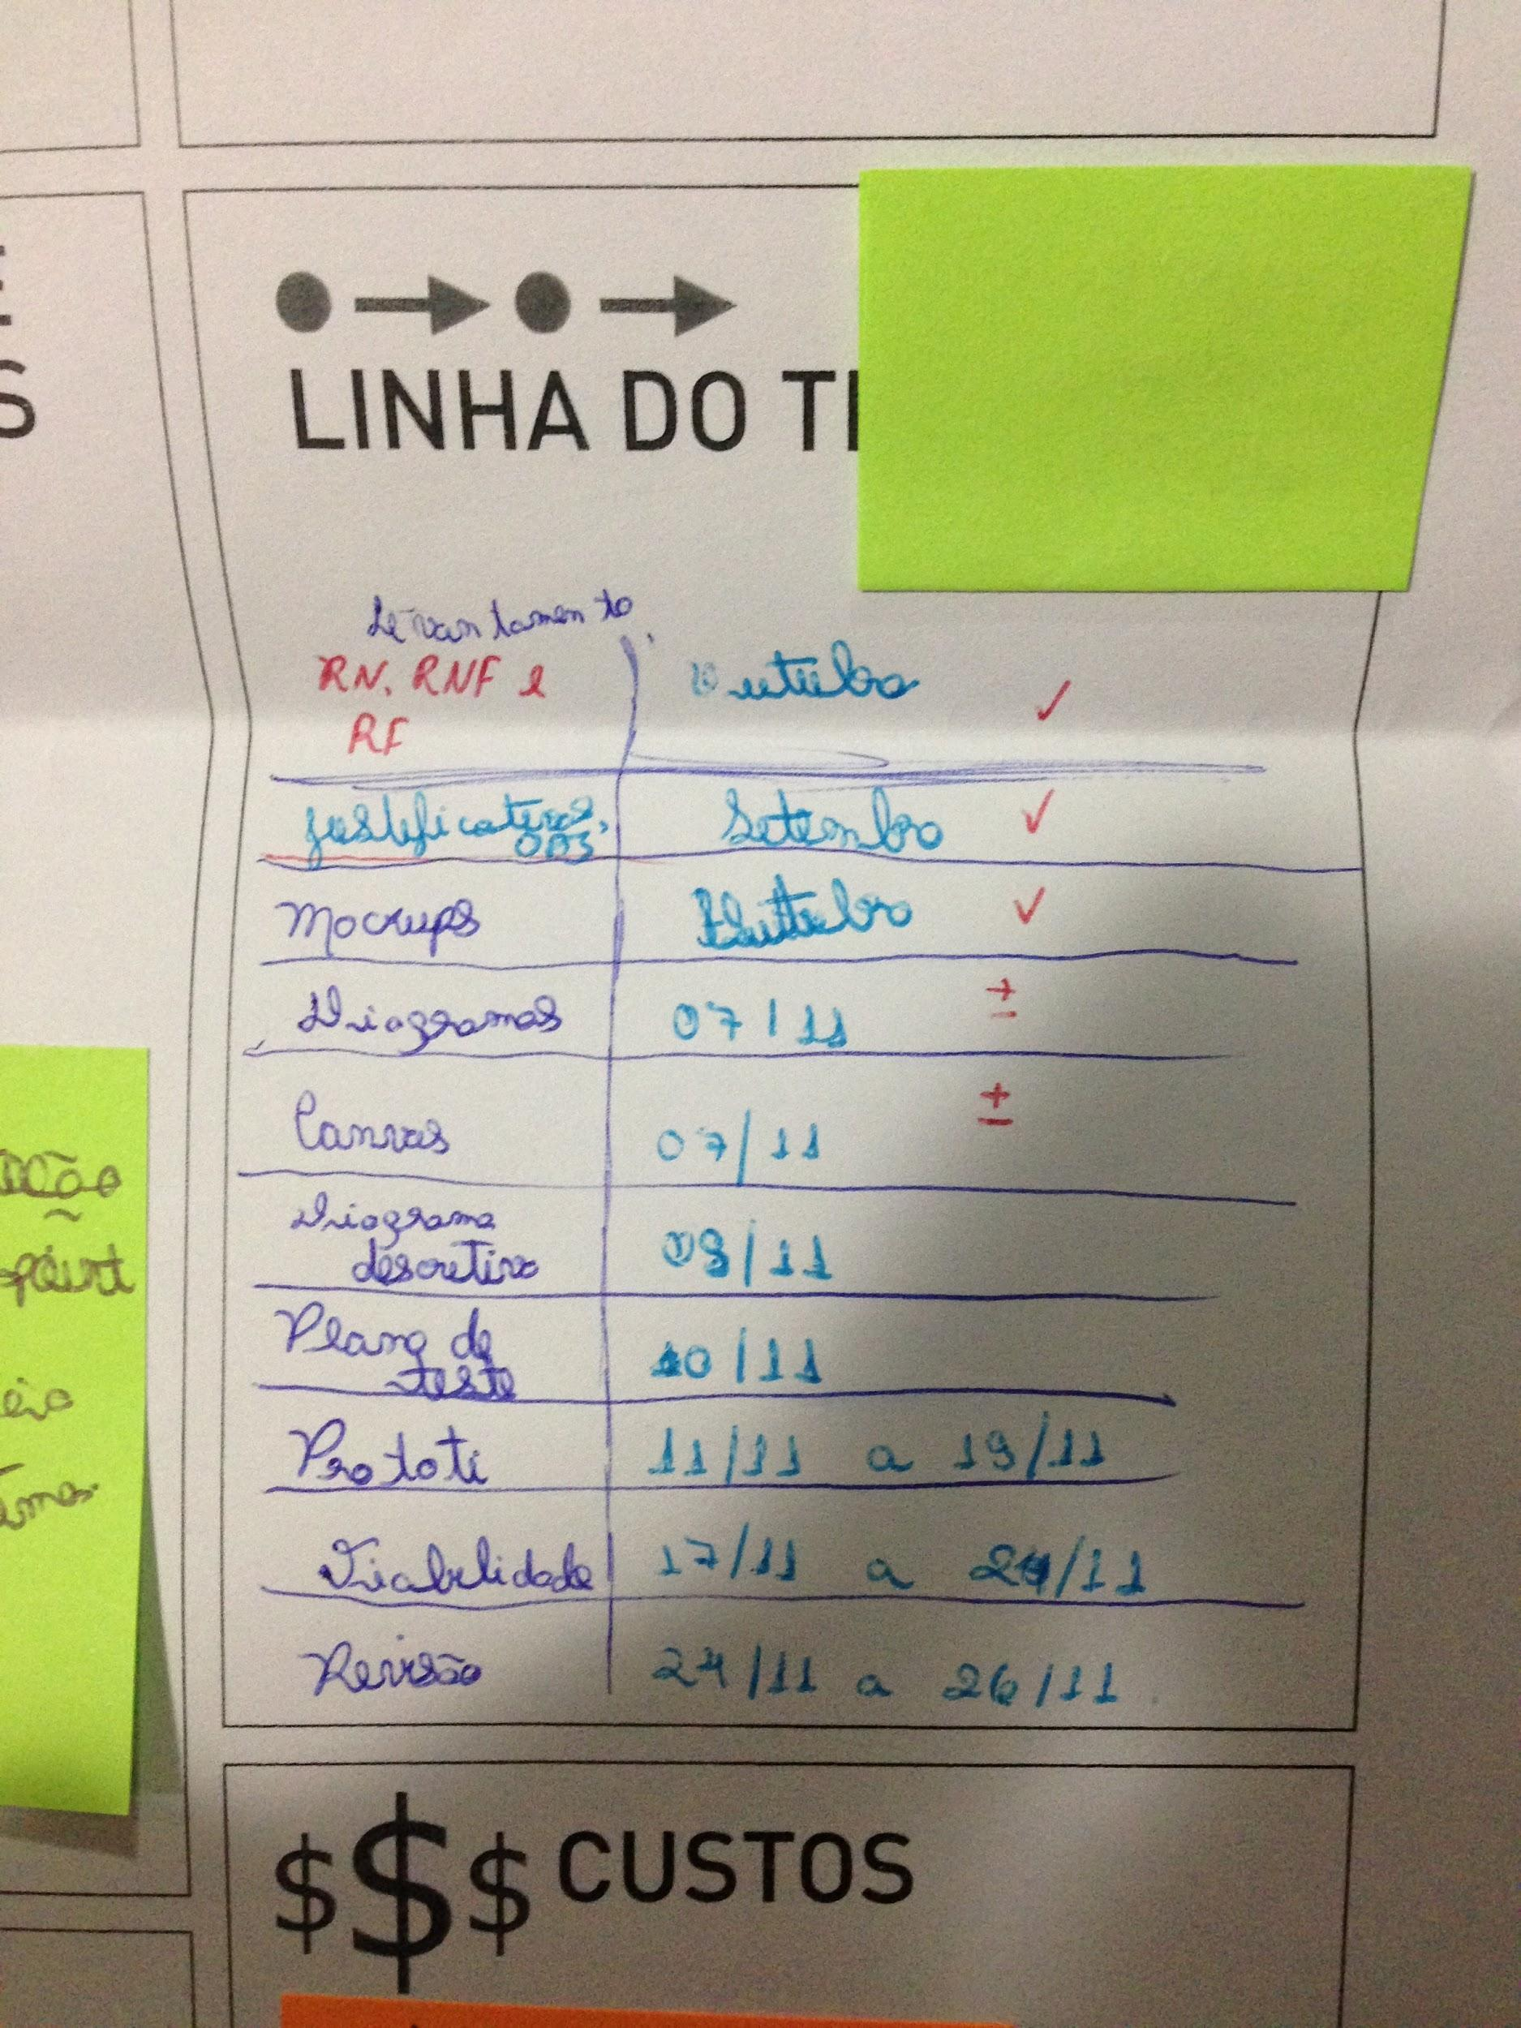

*Figura 17 - Apêndice Cronograma Canvas - PSIQ*

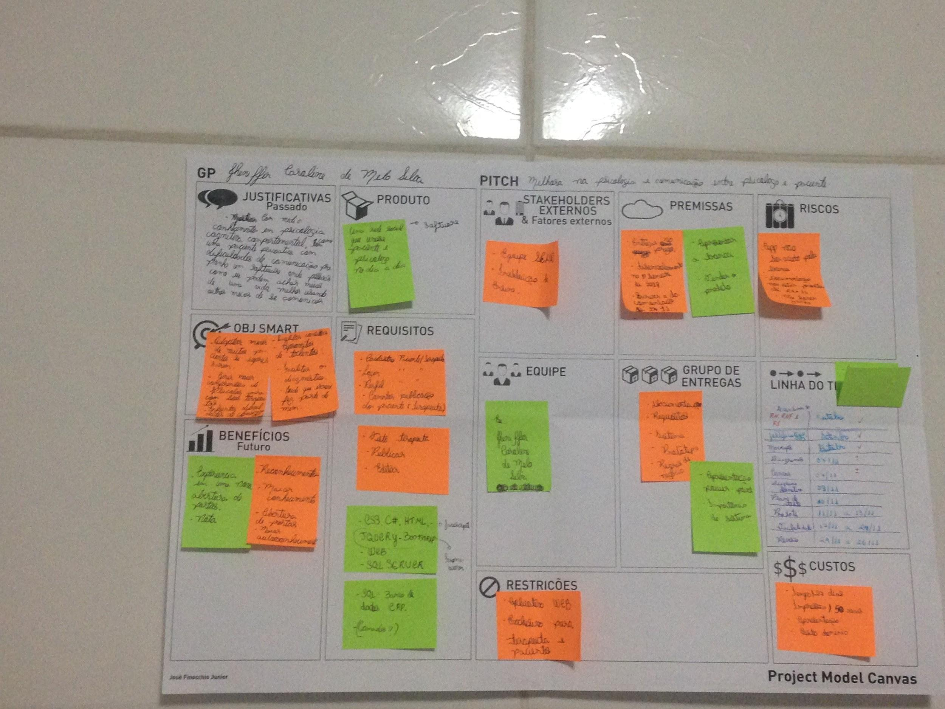

*Figura 18 - Apêndice Canvas - PSIQ*



*Figura19 - Apêndice Logo do projeto - PSIQ*







